# 1) Komunikační služby, druhy komunikačních služeb. Datové služby. Telematické služby, textové služby, obrazové služby, kombinované služby, audiovizuální služby.

## Komunikační služby

Definice komunikačních služeb se zakládá na pojmu služba, pod kterým se obecne chápe schopnost uspokojit predem stanovené nebo dohodnuté požadavky, příp. potřeby. Komunikační službu můžeme definovat jako hodnotitelkou schopnost komunikačního systému, resp. síte, poskytovanou k uspokojení uživatele komunikačního systému, resp. účastníku síte.

Komunikace muže probíhat na omezené ploše, pak hovoříme o místní nebo lokální komunikaci, nebo v rámci metropole (metropolitní komunikace), v rámci regionu (regionální komunikace), státu (celostátní komunikace) nebo dokonce v mezinárodním ci celosvětovém měřítku (globální komunikace). Jakmile komunikace přesáhne řádové kilometrovou vzdálenost, což jsou případy počínaje metropolí, nazývá se telekomunikací.

## Druhy komunikačních služeb

* 1. Z hlediska regulace v telekomunikacích
     + rezervovaná oblast – monopolní služby (např. telefonní služba)
     + regulovaná oblast – provozování konkurence při dohledu státu (datové služby, mobilní, telematické)
     + oblast volné soutěže – nejsou stanovena téměř žádná pravidla, pouze dodržování normy a předpisů
  2. Z hlediska sítě, jejímž prostřednictvím se služba poskytuje
     + Základní – telefon
     + přídavné – datové, faximilní, teletexocá, videotexová
     + doplňkové – identifikace čísla, informace o zpoplatňování
  3. Z hlediska počtu uživatelů komunikujících současně
     + Dvoubodové
     + Mnohabodové
  4. Z hlediska způsobu generovaných a přenášených signálu
     + úzkopásmové služby (telefon, do 20 kbit/s v telefonním pásmu, u ISDN 64 kbit/s)
     + středněpásmové služby (rádove desítky a stovky kbit/s)
     + širokopásmové služby (rádove Mbit/s a desítky Mbit/s)
     + nadširokopásmové služby (stovky Mbit/s až Gbit/s)

## Datové služby

Datovou službou se rozumí služba pro úcely komunikace pocítacu, terminálu a ostatních prostredku zpracování dat. Vetšinou jde o prenosovou službu, ale pokud se v jejím rámci provádí kódová konverze, šifrování, pozdržený prenos a další operace, které prímo nesouvisejí s vlastním prenosem, jde o zlepšenou datovou službu poskytovanou vyššími vrstvami sítové architektury, pocínaje transportní. Za zlepšenou se však nepovažuje datová služba poskytovaná prostrednictvím paketové datové síte, protože z podstaty prepojování paketu vyplývá rychlostní konverze, docasný záznam datových jednotek v prepojovacích uzlech a jejich následné vysílaní smerem k adresátovy.

## Telematické služby

Telematické služby jsou všechny telekomunikacní služby mimo služby telefonní, telegrafní a prenosu dat. Jedná se o výhodné spojení výpocetní a telekomunikacní techniky pro zkvalitnení stávajících služeb a pro zavádení nových služeb v telekomunikacích. Telematické služby se delí podle druhu prenášené a zpracovávané informace na textové, obrazové, kombinované, audiovizuální a další, které nelze do nekteré z techto skupin zahrnout.

1. **Textové služby –** Textová telekomunikace je založena na rozkladu prenášeného textu na jednotlivé textové prvky (znaky), jimž se prirazují elektrické signály (znacky). Ty se prenášejí telekomunikacní cestou na prijímací stranu, kde se vyhodnocují a skládají do puvodního textu. Mezinárodní úcastnická telematická služba **teletex** umožnuje uživatelum výmenu korespondence po telekomunikacních sítích. Je slucitelná se službou telex, ale je dokonalejší. Využívá plné možnosti klávesnice psacího stroje, možnosti lokálního zpracování textu, možnosti príjmu a vyslání textu bez prítomnosti obsluhy a vyznacuje se vysokou prenosovou rychlostí (2400 bit/s i více), spolehlivostí, malou chybovostí a tichým provozem, který umožnuje umístení koncové ho zarízení v míste vzniku dat. Proto se používá pro tuto službu také termín kancelárský dálnopis. Prenos je synchronní, prenosová rychlost 2400 bit/s (tj. 300 zn/s proti 6,6 zn/s u telexu) po telefonní síti nebo VDS, nebo vetší (po VDS a ISDN). Hostitelskou sítí pro teletexovou službu muže být jak telefonní sít,tak i VDS, komutacní nebo paketová.
2. **Obrazové Služby – Faksimilní služby** jsou službami poskytovanými za účelem přenosu dokumentu (nepohyblivých obrázku) mezi faksimilními koncovými zarízeními. Prenos obrazu lze uskutecnovat po verejné telefonní síti, VDS i ISDN. Podstatou snímání dokumentu je rozložení stránky na rádky (3,85 nebo 7,7 rádku na milimetr) a rozklad rádku na obrazové prvky. Informace o obrazových prvcích se prostrednictvím elektrických signálu prenáší na prijímací stranu, kde dochází k jejich skládání do puvodního obrazu a k jeho záznamu. Postupně se standardizovali 4 skupiny. G1 a G2 patří mezi analogové metody bez komprese a dnes se již nepoužívají. Další skupiny G3 (telefonní síť) a G4 (ISDN) jsou digitální a dokáží sejmout dokument za méně než minutu v ISDN při rychlosti 64kbit/s je to několik sekund.Digitální zpracování obrazového signálu používá pro kódování elektrických velicin úmerných průběhu optické hustoty ve smeru rozkladu rádku císla se zakódovanou délkou cerného úseku, které se strídá s císlem se zakódovanou délkou bílého úseku. Tím se snižuje počet bitů potřebných na přenesení informace.
3. **Kombinované textové a obrazové služby – Textfax** je úcastnická telekomunikacní služba ve VDS a ISDN pro prenos dokumentu obsahujících text i obraz. Pro prenos textu se používá princip teletexu a pro prenos obrazu princip telefax 4. Služba **dálkové psaní (telewriting, telescript)** umožnuje prenos grafické, rucne psané informace, která je na prijímací strane obvykle zobrazována v reálném case (kopíruje se pohyb pri psaní nebo kreslení). Jedná se o interaktivní obousmernou komunikaci. Dálkové psaní se používá v sítích ISDN, je ji však možno realizovat i v telefonní síti.
4. **Audiovizuální služby –** Telekonference má dve dílcí formy: audiografickou a videovou. Audiografická konference dovoluje prenášet krome hlasové informace další nehovorové informace (data, text, nepohyblivé obrazy, ne však videosignál nebo signalizaci). Videokonference umožňuje krome hlasové a grafické informace prenášet obrazové informace (identifikace zúčastněných apod.

# 2) Koncepce ISDN. Referenční model ISDN, konfigurace účastnické přípojky, napájení terminálů, struktura rámce.

## ISDN

ISDN (Integrated Services Digital Network – digitální sít integrovaných služeb) je založena na digitální spojovací technice telefonní síte a jejím cílem je spojení (integrace) všech služeb do jediné univerzální síte. ISDN jsou všechny služby prenášeny rychlostí 64 kb/s. Každá jednoduchá prípojka má k dispozici dva signálové kanály provozované na bežném medeném dvouvodicovém úcastnickém vedení. Sít ISDN má pro úcastníka výhodu v tom, že všechny telekomunikacní služby je možné provozovat na jediné prípojce, a tím i na jediném vedení. V Evropě bylo po prvních počátečních problémech v kompatibilitě zavedeno tzv. EURO-ISDN které zaručuje shodnou implementaci ISDN v celé Evropě. V Evropě se tedy pod pojmem ISDN myslí vždy EURO-ISDN.

**Všechny specifikace vycházejí z následující charakteristiky:**

* základem prenosu zpráv všeho druhu (rec, text, data a obraz) jsou transportní kanály s prenosovou rychlostí 64 kb/s. Tyto kanály se digitálne propojují (v koncovém provozu)
* úcastnická prípojka má k dispozici dva transportní kanály 64 kb/s a jeden signalizacní kanál 16 kb/s (platí pro základní úcastnickou prípojku).
* pro úcastnickou prípojku za sítovým zakoncením NT je specifikováno jednotné rozhraní So. Na rozhraní So mohou být pres jednotnou zásuvku pripojeny libovolné hovorové, textové i datové terminály.
* každá prípojka má jedno volací císlo, nezávisle na poctu a druhu pripojených terminálu. Pri službe s vícenásobným úcastnickým císlem MSN (Multiple Subscriber Number) však muže mít úcastník více císel ISDN.
* signalizace a procedury pracují podle standardizovaných protokolu

**ISDN nabízí dva typy přípojek:**

* **BRI** – Basic Rate Interface, je účastnická přípojka na kterou lze připojit až 8 koncových zařízení (telefon, fax, modem, …). Je označována jako 2B + D
* **PRI** – Primary Rate Interface, tento typ přípojky je určený k připojení pobočkových ústředen, nelze ho využívat pro připojení koncových účastnických zařízení. Je označována jako 30B + D v Evropě a Austrálii. V Severní Americe a Japonsku je to pouze 23B + D.

Přípojka 2B + D (základní přístup) znamená tedy dva nezávislé B kanály o rychlosti 64 kbit/s určené pro přenos hlasu, faxu, obrazu, dat atd. a jednoho D kanálu o rychlosti

16 kbit/s určeného pro přenos signalizace.

Přípojka 30B + D (primární přístup) znamená tedy třicet nezávislých B kanálů o rychlosti 64 kbit/s (DS0) a jeden D kanál také o rychlosti 64 kbit/s určený pro přenos signalizace.

Kanály lze používat zcela nezávisle např. u 2B + D je možno současně jedním B kanálem telefonovat a druhým přenášet fax. Možné je i sdružování kanálů například při přístupu na internet.

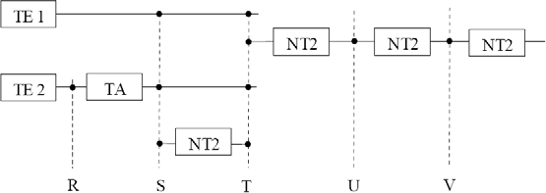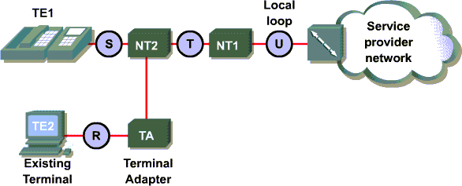Pro přenos signalizace se v ISDN používá účastnická signalizace DSS1 a SS7 pro signalizaci mezi ústřednami. ISDN umožňuje pomocí doplňkových služeb identifikaci volajícího, tarifikační informace, atd.

**Přenosové služby s prepojováním okruhu:**

* neomezený prenos 64 kb/s (pro datové prenosy prímo pres rozhraní So nebo přes terminálový adaptér X.21/X21.bis)
* 3,1 kHz audio (pro telefonní službu a službu s rozhraním a/b)
* telefonní prenos z analogové síte
* datový prenos pres terminálové adaptéry a modemy
* telefax (skupiny 2 a 3) pres terminálový adaptér pro rozhraní a/b
* telefonní hovor

**Přenosové služby s prepojováním paketu:**

* prístup pres prepojovací okruhy do paketové síte v kanále B podle ITU-T X.31
* prístup na obslužnou jednotku pro paketovou komunikaci (Packet Handler) v ISDN přes kanály B nebo D

**Standartní služby:**

* telefonní hovor ISDN se šírí pásma 3,1 kHz nebo 7 kHz
* teletex ISDN s prenosovou rychlostí 64 kb/s
* telefax ISDN – prístroje skupiny 4
* smíšený mód ISDN – datový prenos textu s obrazy
* videotelefonní prenos
* komunikacní služby s pocítacem – datové komunikace (napr. prenos souboru)

**V EURO-ISDN mohou být použity tyto služební a sítové prechody:**

* „3,1 kHz audio“ k analogové telefonní síti
* „telefonní hovor“ k analogové telefonní síti
* „nosná služba prenosu rámcu“ k síti Datex-P
* „telefonní hovor“ k analogové telefonní síti a rádiovým sítím B,C,D1,D2 a F
* „teletexová služba“ (ISDN) k teletexové službe v ISDN, službe Telebox, Datex-L, Datex-P a službe komutace dat v síti ISDN
* „služba Telefax“ skupiny 3 (ISDN) k analogové telefonní síti

**Doplnkové služby v ISDN:**

* upozornení na príchozí volání (v dobe trvání hovoru jsem upozornen na další hovor)
* presmerování volání: trvalé, pri neprihlášení se, pri obsazení
* zmena služby behem jednoho spojení (telefonuji a po stejném kanále pak prenesu fax bez zavešení)
* konference trí úcastníku
* jednotné volací císlo (na jedno císlo nekolik prístroju: telefon, fax, modem, …)
* uzavrená skupina uživatelu (napr. pro prenos dat)
* identifikace volajícího úcastníka (zejména pro zlomyslné volání)
* prepínání externích úcastníku (lze prepínat hovor mezi dvema externími úcastníky aniž se navzájem slyší)
* úplné zablokování prípojky
* informace o tarifování
* zobrazení císla volajícího (úcastník A) u volaného úcastníka (úcastník B) a obrácene
* prenos signalizace mezi úcastníky pres D kanál
* doklad o spojení (odkud, kam, kdo, kolik …)
* trvalá kontrola ISDN prípoje (je definována minimální kvalita, která se kontroluje)
* seznam pricházejících volání
* prevedení tarifování na volaného
* automatické zpetné vyzvánení pri obsazení volaného úcastníka
* služba nerušit
* zmena terminálu bez zmeny služby (predám hovor nekomu jinému na jeho telefon)
* potlacení prenosu císla volajícímu

## Referenční model ISDN a spolupráce s okolím

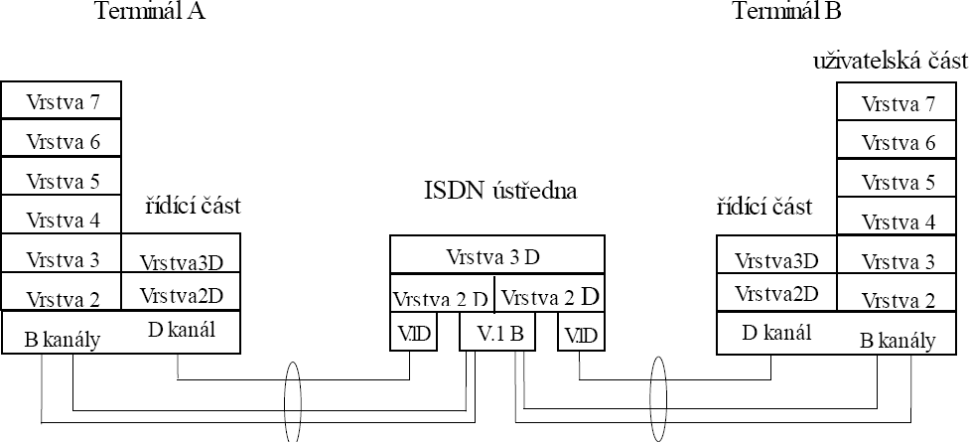

Jak vidíme, referenční model obsahuje uživatelskou a řídící čast. Uživatelská část je tvořena všemi sedmi vrstvami RM OSI. Tato část řídí aktivity v B kanálech. Řídící část využívá jen tři spodní vrstvy RM OSI. Tato část je zodpovědná za řízení signalizačních procesů. Řídící část spolupracuje s příslušnou řídící částí v ústředně a prostřednictvím této části jsou komunikující terminály propojeny. Výhodou takovéhoto oddělení je to, že ústřena nevyhodnocuje informační tok B kanálů. Ve středu RM OSI je ISDN ústředna, ale ve skutečnosti je tato ústředna nahrazena sítí vzájemně propojených ústředen.

## Konfigurace účastnické přípojky

Účastnická přípojka může být provozována v těchto konfiguracích:

1. 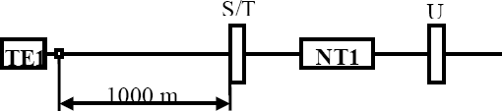**Z bodu do bodu (Point-to-Point)** - což znamená, že v jednom časovém okamžiku může být v každém směru přenosu aktivní jen jeden přijímač a jeden vysílač terminálu. Úsek je oboustranně zakončen rezistorem 100 ohmů. Maximální vzdálenost 1000m. Maximální útlum 6dB
2. **Z bodu do více bodů (Point-to-Multipoint)** - formou krátké pasivní sběrnice. Oboustranně zakončen rezistorem 100 ohmů. Délka maximálně 150-200m, dodržení polarity signálových vodičů.

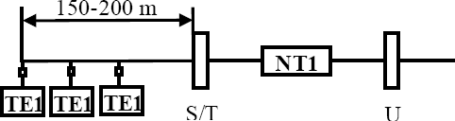

1. **Z bodu do více bodů (Point-to-Multipoint)** - formou prodloužené pasivní sběrnice, tato konfigurace se nazývá “bod - hvězda“.

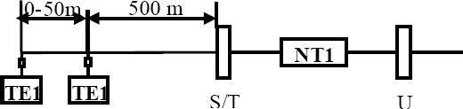

1. **Z bodu do více bodů (Point-to-Multipoint) -** tzv.uspořádání Y. Celková délka větví max. 100 m.

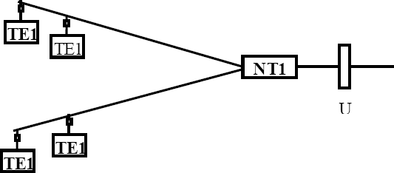

## Napájení terminálů

Napájecí napětí nutné pro činnost terminálů. Může se realizovat několika způsoby:

* interním napáječem v terminále, např telafaxový přístroj, PC apod.
* ze síťového napáječe umístěného v jednotce NT, přičemž napájecí proud se přenáší po přenosových párech fantomním způsobem, tzv. zdroj typu 1.
* ze síťového napáječe umístěného v jednotce NT, přičemž napájecí proud se přenáší po přídavném páru, tzv. zdroj typu 2.
* z ústředny přes jednotku NT a rozhraní S fantomním způsobem
* 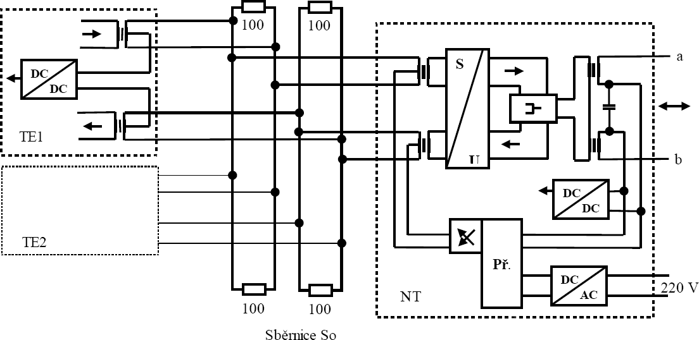ze zdroje jiného terminálu přes přídavný pár vodičů a jednotku NT, tzv zdroj typu 3.

## Struktura rámce na rozhraní S0

Přenos informací mezi TE a NT probíhá duplexním způsobem v rámcích trvajících 250us což odpovídá prenosové rychlosti 192 kbit/s. Každý rámec obsahuje 48 bitů. Pro každý směr přenosu je jiné uspořádání těchto bitů. Rámec začíná rámcovým synchronizačním bitem F, který je napěťově vyrovnáván kompenzačním bitem L. Rámec obsahuje multiplex uživatelských dat, signalizacní informace, synchronizace a dalších pomocných bitu. Struktury rámcu pro oba smery prenosu se ponekud liší, jak ukazuje obrázek.

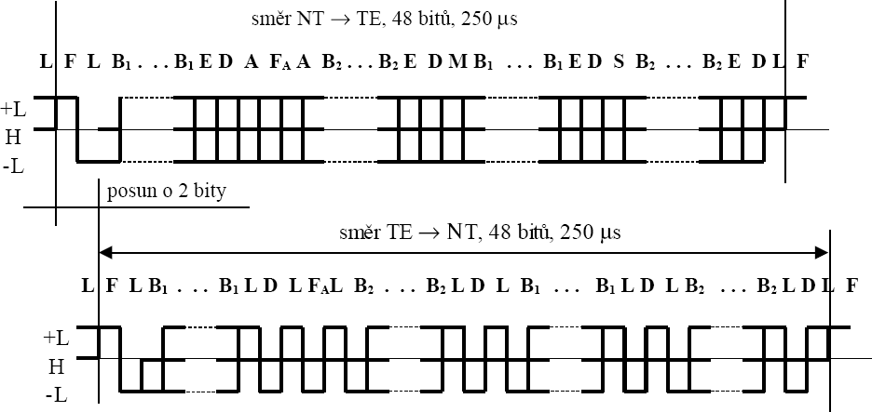

F … signál rámcové signalizace

L … kompenzační bit, kompenzace stejnosměrné složky

B … informační kanály B, pokud se nepřenáší informace je nastavena úroveň H D … signalizační kanál D, pokud se nepřenáší informace je nastavena úroveň H E … echo kanál

A … aktivační bit

FA .. přídavný rámcový bit

N …N bit, N= non FA, většinou úroveň H M …multirámcová synchronizace

Echo kanál E je D kanál ze smeru TE > NT preložený do smeru NT > TE. Slouží k rízení prístupu koncových zarízení k D a B kanálum.

Rámcovou synchronizaci zajištuje Fa bit porušením strídání polarity AMI kódu. Koncová zarízení vysílají synchronne. Casovací signál odvozují ze signálu pricházejícího ze sítového zakoncení. Rámcová struktura je rešena tak, že všechna koncová zarízení v daný okamžik mohou vyslat puls pouze jedné polarity do D - kanálu, takže se nemuže stát že by si dve koncová zarízení vyrušila pulsy tím, že by každé vyslalo puls opacné polarity.

# 3) Buňka ATM, rozdělení služeb ATM do tříd. Referenční model ATM, fyzická vrstva, vrstva ATM, vrstva AAL, vyšší vrstvy. Synchronizace buněk ATM.

## Využití ATM a buňka ATM

ATM je vlastne paketovým prenosem dat s temito odlišnostmi a vybranými provozními vlastnostmi:

* Prenos není zabezpecen proti chybám v každém úseku.
* zabezpecení proti chybám v každém úseku. Služby, které vyžadují naprosto bezchybný prenos, mohou požívat zabezpecení proti chybám v koncovém provozu.
* Rízení toku bunek není zajišteno v každém úseku.
* Takové rízení toku bunek není možné v dusledku vysoké prenosové rychlosti a rychlosti zpracování paketu.
* Provoz se sestavováním spojení.
* Prenosová cesta bunek se pri sestavování spojení urcí prirazením virtuálního spoje mezi koncovými zarízeními (v koncovém provozu). Tím se pripraví potrebné provozní prostredky pro virtuální spojení a pridelí se logické kanály. Pri datovém prenosu používají všechny pakety (bunky) stejnou spojovací cestu. Pro vybavení spojení se uvolní obsazené provozní prostredky a logické kanály.

Prenos informací v režimu ATM se uskutecnuje v blocích o pevné délce, tzv. bunkách. Bunka obsahuje informacní pole (payload) a záhlaví (header). Záhlaví identifikuje bunky, které patrí k urcitému virtuálnímu kanálu. Bunky se generují ve zdrojích zpráv podle potreby a v závislosti na tom, zda zdroj má vysílat informace. Jestliže zdroj nevyžaduje v určitém okamžiku vysílání informace, prenášejí se tzv. prázdné bunky. Tím se dosahuje plynulého toku bunek na vedení. Tento princip se nazývá asynchronní proto, že prenosová bitová rychlost, kterou zdroj požaduje je nezávislá na celkové prenosové rychlosti, která je k dispozici. Vlastní prenos bitu však presto muže probíhat synchronne.

## Buňka ATM

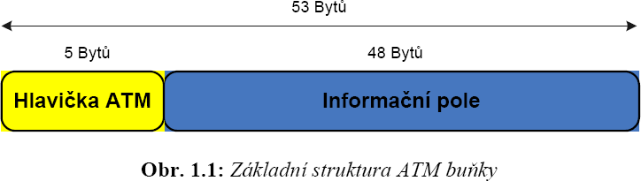Základním stavebním prvkem ATM technologie je datová jednotka o délce 53 bajtů (blok dat, označovaný jako buňka, cells). Pevně daná délka ATM buňky umožňuje synchronní zpracování v aktivních prvcích sítě, protože aktivní prvky předem ví, kolik prostoru bude právě přicházející buňka zabírat v paměti, jak dlouho bude trvat příjem, odeslání i zpracování této buňky. Důsledkem těchto faktorů řízení aktivních prvků lze značně optimalizovat a tak zajistit rychlou odezvu aktivních prvků [5]

ATM buňka se skládá ze 2 částí a to z hlavičky o délce 5 Bytů a informačního pole o délce 48 Bytů. Informační pole je určeno pro přenos uživatelských dat a řídicích informací signalizačního systému. Uživatelská data jsou vytvářena a zpracována koncovými uzly sítě. Signalizační systém je sytém určený pro řízení chodu sítě založené na výměně signalizačních zpráv.

Hlavička ATM buňky slouží především pro označení buněk patřící k jednomu ATM spojení. Jednotlivé buňky musí být identifikovány proto, že jejich multiplexování se provádí asynchronně, což je velmi důležitým rozdílem od synchronní sítě, kde se multiplexování provádí synchronně. Asynchronní provoz znamená, že buňky může přijímač přijímat v jiném pořadí než byly vyslány vysílačem na rozdíl od synchronního provozu.

**Rozhraní ATM**

U ATM technologie rozeznáváme 2 typy rozhraní UNI (User-to-Network Interface) a NNI (Network-to-Network Interface). UNI je rozhraní mezi ATM přepínačem a ATM koncovým uzlem. UNI můžeme dále rozdělit na Private UNI a Public UNI, podle toho, zda se jedná o připojení koncového bodu v privátní ATM síti nebo k veřejné ATM síti [15]. Rozhraní NNI je mezi dvěma ATM přepínači. Opět je rozlišeno na dva typy, Private NNI a Public NNI, podle toho, jedná-li se o propojení přepínačů v privátní nebo veřejné ATM síti.

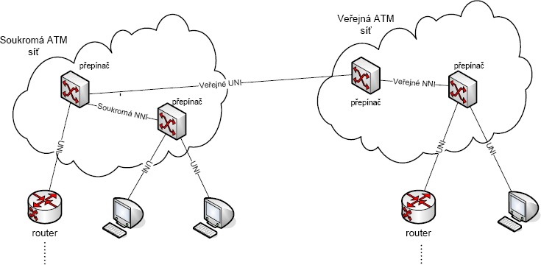

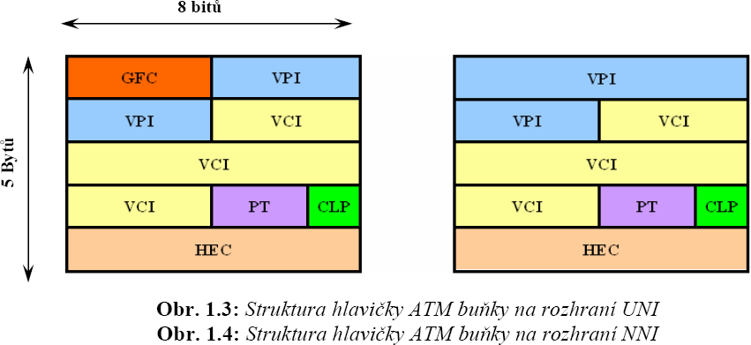**Struktura buňky**

**GFC** (Generic Flow Control) – **4 bity** – obecné řízení toku, které může být použito pro lokální funkce, jako je identifikace jednotlivých stanic sdílejících jedno ATM rozhraní. Pole GFC zůstává typicky nepoužito a nastavuje se na defaultní hodnotu.

**VPI** (Virtual Path Identifier) – **8 bitů** – identifikátor virtuální cesty, který spolu s VCI identifikuje další mezilehlý cíl ATM buňky na její cestě k cílové stanici.

**VCI** (Virtual Channel Identifier) – **16 bitů** – identifikátor virtuálního kanálu, který je použit spolu s VPI pro určení dalšího mezilehlého cíle ATM buňky, putující posloupností přepínačů ke svému cíli. Pole VPI a VCI společně tvoří PCI (Protocol Connection Identifier). Prázdné buňky mají PCI=0 [8].

**PT** (také PTI, Payload Type Indicator) – **3 bity** – určující typ obsahu datové části buňky. První bit PT (PT=1xx) indikuje administrativní zprávy, druhý bit indikuje zahlcení a třetí indikuje poslední buňku série buňek reprezentujících jeden rámec AAL5.

**CLP** (Congestion Loss Priority) – **1 bit** – indikuje, zda je buňku možné při extrémním zahlcení sítě zahodit. Tím lze odlišit typy provozu. Zatímco hlasovému provozu a přenosu videa malé výpadky nevadí, zahození jedné buňky datového přenosu by způsobilo opakování přenosu celého rámce. Bit CLP je také nastavován sítí při překročení domluvených limitů [6].

**HEC** (Header Error Control) – **8 bitů** – zabezpečení CRC samotné hlavičky buňky. Umožňuje opravit jednotlivé chyby a některé vícebitové chyby detekovat. To je postačující

-9

při přenosu optickými vlákny, která mají v součastné době chybovost menší než 10 .

**Spojení a adresování v ATM -** ATM technologie musí být před každým datovým přenosem mezi dvěma koncovými uzly navázáno a vytvořeno virtuální spojení. Toto spojení je vytvořeno buď jako PVC (Permanent Virtual Circuit) nebo SVC (Switched Virtual Circuit). PVC je nastavováno manuálně síťovým administrátorem (a je trvale dostupné dokud není opět manuálně zrušeno), zatímco SVC je dynamicky nastavováno a rušeno pomocí signalizačních protokolů bez zásahu administrátora samotnými uzly sítě automaticky při potřebě spojení [2].

**Adresování a směřování -** Adresování a směřování je realizované pomocí konceptu identifikátorů virtuálních kanálu (Virtual Channel Identifier, VCI) a virtuálních cest (Virtual Path Identifier, VPI). Identifikátory vytvářejí dvouúrovňovou hierarchii, kdy jedna hodnota VPI může obsahovat více hodnot VCI.

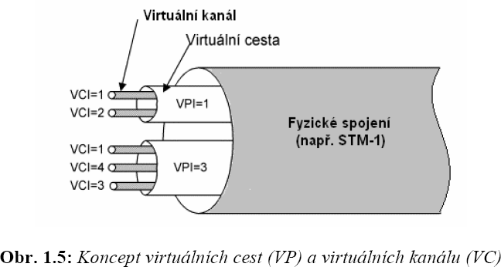

Konkrétně se při směřování ATM buněk využívá informace v polích VPI a VCI (viz obr. 1.3). Není v nich však úplná adresa cílového koncového bodu, ale slouží jenom jako návěští při čtení směrovacích tabulek v síťových uzlech. V případě potřeby se může hodnota VPI/VCI po průchodu uzlem změnit. Kvůli flexibilnosti ATM sítě bylo ATM spojení rozdělené do dvou vrstev

– spojení pomocí virtuálních cest (Virtual Path Conection, VPC) a virtuálních kanálu (Virtual Channel Connection, VCC) [1].

**VCC spojení pomocí virtuálních cest** - Je to základní druh ATM spojení a vytváří virtuální kanál mezi dvěma spojovacími body. Je daný hodnotou VCI, která je jedinečná jen v jedné virtuální cestě. VCI se může ve spojovacích uzlech měnit.

**VPC spojení pomocí virtuálních kanálů -** Virtuální cesta slučuje více virtuálních kanálů do jednoho svazku. Je dána hodnotou VPI. Různé virtuální kanály musí mít v rámci jedné virtuální cesty různé hodnoty VCI, ale virtuální kanály v různých virtuálních cestách mohou mít stejnou hodnotu VCI.

## Rozdělení ATM do tříd

Při vytváření spojení ATM sítí mohou uživatelé specifikovat následující parametry, které se vztahují k charakteristice přenášeného provozu a vyžadované kvalitě služby (QoS).

**PCR** (Peak Cell Rate) – maximální okamžitá rychlost, kterou bude uživatel vysílat buňky.

**SCR** (Sustained Cell Rate) – rychlost vysílaní měřená v dlouhodobém průměru.

**CLR** (Cell Loss Ratio) – poměrné množství buněk, ztracených sítí z důvodů chyb nebo zahlcení sítě. Protože buňky s bitem CPL=0 jsou pro aplikace cennější, může být CLR nastavena zvlášť pro buňky s CLP=0 a pro buňky s CLP=1.

**CTD** (Cell Transfer Delay) – zpoždění buňky mezi vstupním a výstupním bodem sítě. Zahrnuje dopravní zpoždění a zpoždění ve frontách

**CDV** (Cell Delay Variation) – míra kolísání CTD.

**BT** (Burst Tolerance) – maximální velikost nárazového provozu, který může být zasílán maximální okamžitou rychlostí PCR.

**MCR** (Minimum Cell Rate) – minimální rychlost, požadovaná uživatelem.

Koncové zařízení může požadovat specifickou kvalitu přenosu – QoS (Quality of Service). Tyto požadavky na kvalitativní parametry přenosu ATM spojení byly vyřešeny zavedením a definicí několika tříd služeb (Class of Service). V současnosti jsou definované čtyři typy tříd služeb, označované písmeny A, B, C a D nebo názvy, vyjadřujícími vztah dané třídy služeb k přenosové rychlosti. Služby dělíme do tříd takto:

1. **CBR** (**C**onstant **B**it **R**ate) – konstantní bitová rychlost - je kategorie s nejvyšší prioritou, navržena pro aplikace s přesnými požadavky na přenosovou rychlost a zpoždění. Spočívá v tom, že při navázání spojení koncové stanice oznámí požadavky na přenosovou kapacitu (rychlost) a ta je jim rezervována a pak během celého přenosu

zaručena, spolu s definovanou mírou ztrát buněk, maximálním zpožděním a rozptylem zpoždění. Příkladem aplikací, vhodných pro službu CBR je přenos hlasu a videa v reálném čase. Zde by proměnná přenosová rychlost a zpoždění způsobovaly nepřijatelné zkreslení signálu.

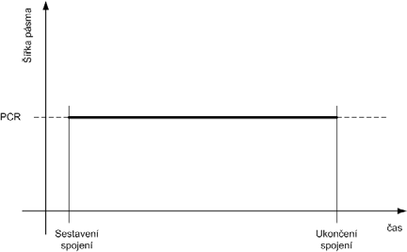

1. **VBR** (**V**ariable **B**it **R**ate) – proměnná bitová rychlost - koncové uzly oznámí požadovanou maximální rychlost (Peak Cell Rate, PCR) a tzv. udržovací či průměrnou rychlost. Jestliže spojení probíhá v daném rozmezí, aplikace má zaručenou postačující kapacitu a přenosy mohou probíhat ve shlucích (burst). VBR navíc nabízí dvě varianty služby, podle toho, zda je aplikace citlivá na zpoždění či ne. VBR v reálném čase (rt- VBR) je vhodná např. pro přenos hlasu a videa s kompresí, zatímco VBR bez reálného času (nrt-VBR) se hodí pro běžné komerční aplikace, multimediální poštu, atd..

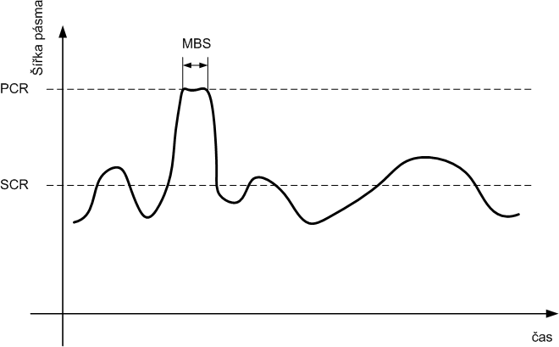

1. **ABR** (**A**vailable **B**it **R**ate) – dostupná bitová rychlost – je kategorie vhodná pro aplikace, které nemají přísné požadavky na zpoždění buněk, ale mají definované požadavky na jejich ztráty. Koncové uzly se dohodnou na špičkové a minimální přenosové rychlosti a míře ztráty buněk při navázání spojení. Na rozdíl od předchozích dvou tříd není nutné časování mezi zdrojem a cílem a tato třída služeb se hodí tedy v těch případech, kdy nevadí jisté zpoždění a jisté ztráty při přenosu (ty si musí "ohlídat" protokoly vyšších vrstev). Tato služba se jeví vhodnou zejména na propojování lokálních sítí.

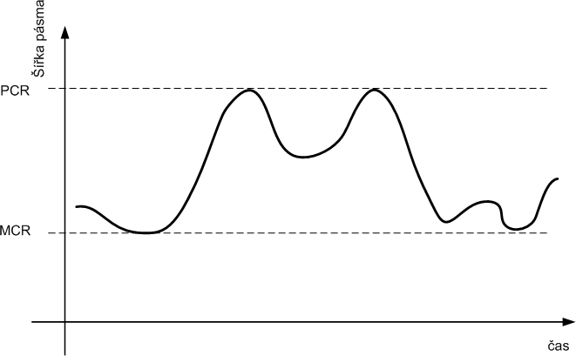

1. **UBR** (**U**nspecified **B**it **R**ate) – nespecifikovaná bitová rychlost – tato třída má proměnnou přenosovou rychlost, nevyžaduje shodné časování mezi zdrojem a cílem a na rozdíl od prvních tří tříd služeb jde o přenos bez spojení (connectionless). V tomto případě se tedy uživatel spokojí s přenosovou kapacitou sítě, jaká je právě k dispozici, tzn. že mu síť nijak nezaručuje doručení dat k cíli (dojde-li k zahlcení sítě, mohou být data prostě zahozena). Je to obdoba práce dnešních klasických sítí, které také předem negarantují žádnou kvalitu přenosu.

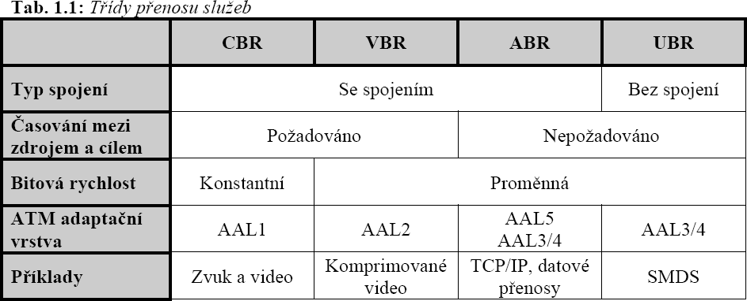

**Služba typu 1 ve vrstve AAL -** Služba typu 1 se používá pro prenos dat s konstantní prenosovou rychlostí. Pri vysílání se predávají vrstve AAL z vyšších vrstev s konstantní délkou a s konstantními casovými odstupy. Na prijímací strane se opet predávají se stejnými vlastnostmi do vyšších vrstev, při cemž se k nim pridává takt. Takt muže být generován vrstvou AAL nebo se odvozuje z prenášených dat a synchronizuje se s místním taktem.

Užitná data musí být prenášena úplne a v generovaném poradí. Pro zabezpecení úplnosti a správného poradí se bunky císlují. Poradové císlo bunek se prenáší v cásti informacního pole a zabezpecuje se kontrolním cyklickým kódem CRC.

**Služba typu 2 ve vrstve AAL -** Služba typu 2 se používá k prenosu plynulého toku užitných dat s promennou prenosovou rychlostí, napr. pro prenos komprimovaného videosignálu.

**Služba typu 3/4 ve vrstve AAL -** Vrstva AAL muže být rozdelena do dílcích vrstev (sublayer): do dílcí vrstvy SAR (Segmentation and Reassembly - rozdelování do segmentu a opetovné sestavení) a vrstvy CS (Convergence Sublayer – dílcí konverge ncní vrstvy). Pro službu 3/4 muže být vrstva CS dále rozdelena do dvou cástí: první cást CPCS (Common Part Convergence Sublayer) je spolecná, cást SSCS (Service Specific Convergence Layer) je specifická podle služeb. CPCS se využívá ve všech aplikacích typ u služby 3/4 ve vrstve AAL, vrstva SSCS je k dispozici jen u nekterých aplikací, nebo muže zustat nevyužita.

Protože datový formát CPCS muže být delší než informacní pole datové jednotky SAR, je možné datovou jednotku CPCS rozdelit do více jednotek SAR. Užitná data se zabalí do datových jednotek CPCS a poté se rozdelí prostrednictvím SAR

na potrebný pocet bunek. U služby typu 3/4 mohou být užitná data prenášena v maximálním objemu 44 bajtu na bunku. Tyto bunky se pak prenášejí spodními vrstvami spolecne s ostatními bunkami jiných spojení. Na druhé strane se potom užitná data sestaví z prijatých bunek. Doby prenosu sítí a prenos bunek jiných spojení na stejné prípojce vedou

k promenným casum zpoždení pri datovém prenosu.

**Služba typu 5 ve vrstve AAL -** Tento typ služby je velmi podobný typu 3/4, datové jednotky mají pouze jednodušší strukturu. Duvodem pro definování dalšího typu AAL byla snaha o vyšší efektivnost prenosu užitných informací. Typ AAL 5 je rovnež rozdelen do dílcích vrstev CS a SAR. Dílcí vrstva CS je opet podobne jako u typu AAL 3/4 rozdelena do dvou dílcích vrstev, CPCS a SSCS. Vrstva CPCS je vždy k dispozici, SSCS muže být u nekterých použita, u jiných nikoliv.

## Referenční model ATM

Referencní model ATM vychází z referencního modelu OSI. Nekteré funkce se však nedají interpretovat na základe známých definic vrstev modelu OSI. Vedle vrstvy 1 (prenosová vrstva nebo také fyzická vrstva) jsou v referencním modelu OSI definovány dve velmi specifické vrstvy. Je to vrstva ATM a adaptacní vrstva ATM. Obe jsou potrebné zvlášte pro asynchronní prenos ATM. Vrstva ATM zjednodušuje prenos bunek a jsou v ní vyhodnocovány funkce záhlaví. Adaptacní (prizpusobovací) vrstva ATM zohlednuje prenos užitných dat ve tvaru bunek, tzn. jsou v ní zohlednena všechna hlediska prizpusobení užitných dat formátu bunky ATM. Prenosová vrstva je závislá na prenosovém médiu (napr. optický nebo koaxiální kabel). Tato vrstva zahrnuje funkce prenosu bitu, jako jsou stanovení prenosové rychlosti, prevod na linkový kód a zpracování synchronizacních informací.

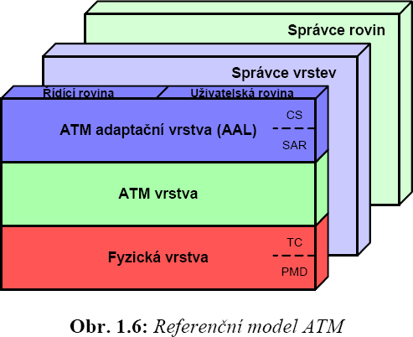

**Řídící** – je to strukturovaná rovina a zabezpečuje především funkce výstavby spojení (sestavení spojení, zrušení spojení a průběh komunikace) a dohled nad spojením pomocí signalizace

**Uživatelská** – tato rovina zabezpečuje přenos uživatelských dat. Zahrnuje také funkci pro

řízení toku dat a zabezpečuje data proti chybám

**Správce rovin** – zabezpečuje řídící funkce vztažené k systému a určuje koordinaci mezi všemi rovinami

**Správce vrstev** – vykonává a zabezpečuje řídící funkce, které jsou vztaženy k parametrům jednotlivých protokolů

**Fyzická** – řídí přenos a příjem bitů po fyzickém médiu a balí buňky do rámců pro přenos po příslušném fyzickém médiu, generuje a kontroluje HEC a vyrovnává rychlosti transportních formátů. Fyzická vrstva je dále rozdělena do dvou podvrstev na nižší podvrstvu fyzického média (Physical medium sublayer, PMD) a vyšší podvrstvu přenosové konvergence (Transmission convergence sublayer, TC).

**ATM vrstva** – je rozhraní mezi fyzickou a adaptační vrstvou zodpovídající za vytvoření spojení a cestu buňek sítí. V koncových systémech ATM vrstva přijímá proud z fyzické vrstvy a předává fyzické vrstvě buňky s novými daty nebo (pokud nejsou data) prázdné buňky. V přepínačích ATM vrstva buňce určí podle hlavičky výstupní rozhraní a nastaví nové hodnoty VPI a VCI a buňku na výstup předá. ATM vrstva zajišťuje správu provozu a kontroluje, zda vytvořené spojení dodržuje umluvené limity provozu [15].

## AAL

**Adaptační vrstva AAL** – provádí převod mezi většími datovými jednotkami (Service Data Units, SDU) vrchních vrstev a ATM buňkami. AAL například přímá pakety IP protokolu a rozděluje je do 48 Bytových segmentů, které tvoří datovou část ATM buněk. Rozeznáváme 4 typy AAL vrstvy a to AAL1, AAL2, AAL3/4 a AAL5. AAL vrstvu můžeme rozdělit na 2 podvrstvy. Je to podvrstva segmentace a zpětného sloučení (Segmentation And Reassembley, SAR) a podvrstva konvergence (Convergence Sublayer, CS).

## Vyšší vrstvy

**Vyšší vrstvy -** Horní vrstvy představují uživatelské služby zajištěné ATM sítí. Konkrétními příklady mohou být emulace okruhů a LAN emulace podrobněji popsané v dalších kapitolách.

## Synchronizace buněk v ATM

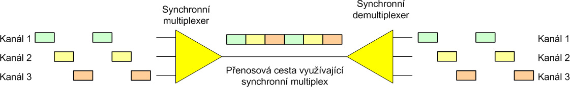Při synchronním přenosu jsou jednotlivé datové jednotky přenášeny v blocích bez oddělovacích znaků mezi jednotlivými jednotkami. Před vysláním bloku datových jednotek je potřebné zajistit správnou časovou synchronizaci mezi vysílačem a přijímačem. Proto je začátek bloku často označen speciálním synchronizačním znakem. Správná časová synchronizace je důležitá pro zajištění správného časového okamžiku pro vyhodnocování jednotlivých bitů. V digitálních systémech se zpravidla využívá časový multiplex, kde několik časově oddělených kanálů sdílí jednu přenosovou cestu

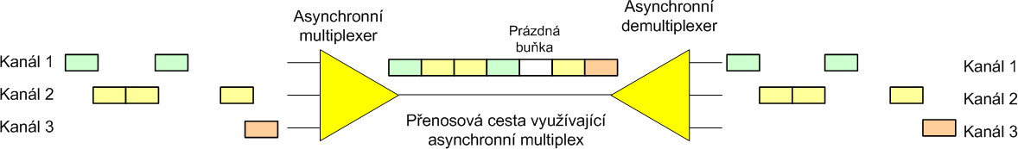Oproti synchronnímu multiplexu v případě asynchronní přenosu mohou být jednotlivé datové jednotky přenášeny s libovolným časovým odstupem mezi sebou. Příjemce proto předem nemůže vědět, kdy přichází další datová jednotka a ke kterému multiplexovanému kanálu patří. Proto musí být implementován systém pro rozpoznání a identifikaci příchodu nové datové jednotky. Asynchronní časový multiplex je znázorněn na Obr. XX.

# 4) Signalizace SS7, signalizační síť, způsoby provozu, signalizační zprávy. Technologie digitální přípojky xDSL. HDSL, VDSL. ADSL. Referenční model ADSL.

## Signalizace SS7

Při řízení výstavby spojení a při využívání služeb sítě jsou mezi ústřednami přenášeny řídicí informace. Digitální sítě poskytují podstatně více služeb s různými vlastnostmi než analogové sítě. V důsledku toho je potřebné přenášet více různých informací, což nelze hospodárně zajistit pomocí dosavadních způsobů

přenosu signalizačních informací. Z tohoto důvodu se v digitálních, programově řízených telekomunikačních sítích používá výkonnější signalizační systém.

**CCS 7 == SS7**

ITU-T z uvedených důvodů přijala doporučení pro systém společného signalizačního kanálu

č. 7 -

CCS 7 (Common Channel Signaling System No. 7). který je optimální pro digitální sítě.

**Základní vlastnosti**

* mezinárodně uznávaný (je možná i národní varianta)
* pro národní, mezinárodní a mezikontinentální sítě
* pro různé komunikační služby
* pro jednoúčelové komunikační sítě jako i pro ISDN
* vysoká výkonnost a přizpůsobivost, jako i možnost rozšíření pro nové požadavky
* vysoká spolehlivost při přenosu zpráv
* struktura zprávy je vhodná pro zpracování na počítači
* signalizační značky jsou přenášeny samostatným signalizačním kanálem, užitečné
* kanály jsou určeny výlučně pouze pro komunikaci
* signalizační kanál je stále k dispozici, rovněž v průběhu existujícího spojení
* možnost využití signalizačního kanálu při přenosu užitečných dat
* pro různá přenosová média (kabelové rozvody, radioreléové spoje, satelitní spojení)
* využití v digitální síti 64 kbit/s
* pro malé přenosové rychlosti a pro analogové signalizační trasy
* automatický dohled a řízení signalizační sítě.

## Signalizační síť

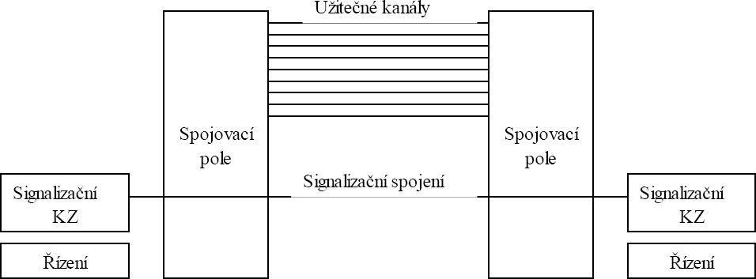Při CCS 7 se používá samostatný kanál pro přenos signalizačních informací, které jsou schopny obsloužit hodně užitečných kanálů. Signalizační linky CCS 7 vzájemně propojují signalizační body v rámci jedné komunikační sítě. Signalizační body a signalizační linky takto vytváří jednu, funkčně samostatnou, signalizační síť, která překrývá síť užitečných kanálů.

**Signalizační body**

Rozeznávají se:

* signalizační koncové body SP (Signaling Point)
* signalizační tranzitní body STP (Signaling Transfer Point).Signalizační koncové body SP jsou zdroji a příjemci signalizačního provozu. Signalizační tranzitní body STP přenášejí přijaté signalizační značky na základě cílové adresy jinému STP nebo do cílového SP. STP může být integrován společně s SP (např. v jedné ústředně) anebo představuje samostatný uzel STP, což závisí na velikosti sítě. Všechny signalizační body v signalizační síti jsou v rámci příslušného očíslovacího plánu zakódovány a kód je vložen do signalizační zprávy, což umožňuje její doručení adresátovi.

**Signalizační linky**

Jsou vytvořeny z jednoho obousměrně provozovaného signalizačního kanálu. Jako signalizační kanál je použitý jeden z časových kanálů používaných na přenosové trase (např. jeden z 32 časových kanálů PCM). Z důvodů spolehlivosti je mezi dvěma SP více než jedna signalizační linka. Při výpadku signalizační linky, funkce CCS 7 zabezpečí automatické nasměrování signalizačního provozu na bezchybnou náhradní linku. Všechny signalizační linky mezi dvěma SP vytváří svazek signalizačních linek (kanálů), které nazýváme signalizační spojení (Link set).

**Způsoby provozu CCS7**

Rozeznáváme dva způsoby provozu:

* 1. **Asociativní provoz** - je charakteristický tím, že signalizační spojení je vedeno společně s ním ovládanými užitečnými kanály. Tento způsob se doporučuje tehdy, když je velký provoz mezi ústřednami. Každý signalizační kanál vystupuje a vstupuje do signalizačního bodu SP vázaného vždy na příslušnou ústřednu. SP je zdrojem a příjemcem (cílový SP) signalizačního provozu.

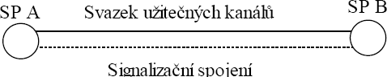

* 1. 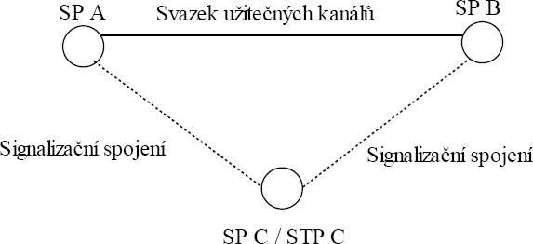**U kvaziasociativního způsobu** probíhá signalizační spojení a příslušný svazek užitečných kanálů po různých cestách.

Svazek užitečných kanálů spojuje přímo SP A s cílovým SP B. Signalizace pro tento svazek užitečných kanálů je vedena přes jeden a nebo více pevně stanovených tranzitních signalizačních bodů STP. Interakce mezi signalizační sítí a sítí užitečných kanálů se vzhledem k tomu, že spojení je budováno po úsecích, realizuje jen v té ústředně, ve které signalizační informace přechází do řízení ústředny a vydá příkaz k nastavení spojovacího pole do příslušného směru. Tyto "ústředny" signalizační sítě představují právě SP. V případě SP mluvíme o uživatelsky orientovaném zpracování signalizační informace. V případě STP, přes který signalizace pouze prochází, mluvíme o transportně orientované signalizační funkci. V tomto smyslu je vytvořena i architektura protokolů.

## Signalizační zprávy

Vlastní formát rámce je odlišný oproti ISDN PRI.

Na druhé vrstve se prenáší tři typy zpráv (SU - Signal Unit):

FISU (Fill-In Signal Units) = tzv. výplňové zprávy. Jsou vysílány neustále a zajišťují pravidelnou bitovou strukturu. Jejich hlavičky se inkrementují v případě potvrzení zprávy MSU.

LSSU (Link Status Signal Units) = zprávy o stavu linky. V poli Status je přenášen kód identifikující stav linky. Používají se k indikaci stavu SP a tzv. zarovnání (alignment). Jedná se o proces inicializace komunikace na druhé vrstvě během něhož se testuje stabilita spojení.

MSU (Message Signal Units) = zprávy, které přenáší užitečnou informaci. V LI se již přenáší délka SIF. SIO (Service Information Octet) obsahuje typ sítě, pro kterou je určen (národní nebo mezinárodní) a prioritu zprávy + je přenášen typ zprávy nebo cílová nadřízená vrstva. Třetí vrstva MTP (Message Transfer Part) realizuje přenos zpráv.

Zprávy 3. vrstvy určené pro vrstvu ISUP umožňují sestavovat a rušit telefonní spojení.

IAM (Initial Address) – žádost o spojení a adresní informace, SAM (Subsequent Address) – další informace,

ACM (Address Complete) – kladná odpověď na žádost o spojení, ANM (Answer) – volaný účastník vyzvednul,

REL (Release) – zrušit hovor, RLC

RLC (Release Complete) – potvrzení zrušení, RSC RSC (Reset Circuit) – reset spojení a další.

Pro celou technologii jsou velmi významné vlastnosti vodice. Signál je totiž v medeném drátu utlumován, proto je maximální využitelná šírka pásma - a z tohoto duvodu i prenosová rychlost - závislá na vzdálenosti od ústredny k uživateli. Nejvyšší prenosové rychlosti pres 50 Mb/s je tak dosahováno na vodicích s délkou do 300 metru.

## Systémy VDSL (Very HighBit-Rate Digital Subscriber Line)

jsou jednou z nejperspektivnejších technologií do budoucna. Podobne jako technologie ADSL je i VDSL založena na asymetrickém rozložení prenosové kapacity, pricemž pro

„downstream“ je vyhrazena kapacita od 13 do 52 Mb/s, pro „upstream“ je to podstatne méne, a to 1,5 – 2,3 Mb/s.

ADSL ,VDSL jsou názvy pro asymetrickou DSL službu a SDSL a HDSL pro službu symetrickou. Definující charakteristikou symetrické DSL je, že toky dat jsou vysílány ve stejné šírce pásma ve smeru k a od zákazníka. Naopak, asymetrická DSL umožnuje rychlejší prenos dat od poskytovatele k uživateli, a pomalejší v opacném smeru.

## HDSL

HDSL Obr. 9.1 se používá k realizaci okruhu E1, ISDN PRI a dalších digitálních prípojek na metalickém vedení. Pracuje na dvou ci trech metalických párech s maximální prenosovou rychlostí 2 Mb/s. Nejvetší možná délka vedení je 4 km (2 páry) nebo 5,5 km (3 páry) pri použití opakovacu až 20 km. Hlavní charakteristikou této technologie je její symetricnost, takže prenosová rychlost je stejná v obou smerech - pro príjem i pro vysílání dat je využita stejná prenosová kapacita :

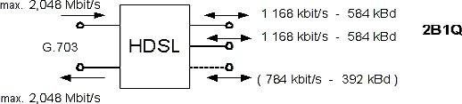prenos po dvou symetrických párech s prenosovou rychlostí 1168 kbit/s na každém páru prenos po rech symetrických párech s prenosovou rychlostí 784 kbit/s na každém páru

Obr. 1 Princip HDSL

## ADSL

ADSL je, jak již název napovídá, technologií asymetrickou; prenosová rychlost je tedy v obou smerech rozdílná.. Pro prenos stací pouze jediný metalický pár, jehož maximální délka muže být v závislosti na provedení až 6 km bez použití opakovacu. Nejvyšší prenosová rychlost se pohybuje ve smeru k uživateli (downstream - sestupne) od 1,5 do 9 Mb/s a smerem od uživatele (upstream - vzestupne) od 16 do 640 kb/s. Prenosové rychlosti se nastavují podle potreby s krokem po 32 kbit/s. ADSL je urceno zejména pro: pripojení na Internet, distribuci digitálního televizního signálu, zprostredkování videa na prání, vzdálený prístup k LAN, prístup k dalším multimediálním službám, soubežný analogový telefonní provoz.

Metalické vedení je však možno soucasne s ADSL používat pro prenos klasického telefonního hovoru, a to díky tomu, že oba typy prenosu jsou modulovány na jiných frekvencích (hlas na nižší, data na vyšší ). Systém ADSL využívá frekvencní pásmo 25 kHz až 1,1 MHz. Nepracuje tedy v základním pásmu, nýbrž v pásmu preloženém.

Pro oddelení smeru prenosu se využívá bud metoda potlacení ozveny, nebo metoda frekvencního delení

## REFERENČNÍ MODEL ADSL

**ATU-C:** ADSL Transmission Unit - Central office. Modem ADSL na strane ústredny. Muže být integrována do prístupového uzlu AN.

**ATU-R:** ADSL Transmission Unit – Remote end. Modem ADSL na strane úcastníka. Muže být integrována do servisního modulu SM.

**Domovní distribucní systém: PDN** (Premises Distribution Network). Je to systém urcený pro propojení ATU-C s moduly služeb SM. Muže být typu point-to-point nebo multipoint, sbernicového nebo hvezdicového typu, aktivní nebo pasivní.

**Oddelovac: POTS splitter.** Filtr, který oddeluje hovorový signál v pásmu 300 Hz až 3,4 kHz a ADSL signál ve vyšším pásmu. Oddelovac muže být vnitrním nebo vnejším zarízením modemu.

**Prístupový uzel: AN (**Access Node). Zde se setkávají širokopásmová a úzkopásmová data. Muže být umístěn prímo v ústredne nebo na vzdáleném stanovišti v ústrednové jednotce.

**B**: pomocný datový vstup (napr. družicový) modulu služeb.

**POTS-C**: rozhraní mezi PSTN a oddelovacem na sítovém konci

**POTS-R**: rozhraní mezi telefonním prístrojem a oddelovacem na uživatelském konci

**SM**: Modul služeb - Zajištuje prizpusobení jednotlivých koncových zarízení

**T-SM**: rozhraní mezi ATU-R a domovní distribucní sítí.

**T**: rozhraní mezi modulem služeb a domovní distribucní sítí.

**U-C**: Rozhraní mezi smyckou a oddelovacem na sítové strane.

**U-C2**: rozhraní mezi oddelovacem a ATU-C. Kvuli technickým obtížím není v soucasné dobe v norme ANSI T1.413 toto rozhraní specifikováno.

**U-R**: Rozhraní mezi smyckou a oddelovacem na úcastnické strane.

**VA**: Logické rozhraní mezi ATU-C a prístupovým uzlem. Toto rozhraní casto nemá fyzické provedení. VA rozhraní muže ovládat STM, ATM nebo jiný transportní mód. V jednoduchém prípade propojení bez koncentrace nebo multiplexování, jsou rozhraní VA a VC totožná.

**VC**: Rozhraní mezi prístupovým uzlem a sítí. Muže mít vícenásobné fyzické pripojení nebo muže být pripojen pouze jedním fyzickým vstupem.

**Správa síte**: Rozhraní pro správu zarízení, jejich komunikaci a dohled nad prenosovou soustavou ADSL.

**Širokopásmová sít:** Sít je urcena pro prenosové rychlosti vyšší než 1,5 Mbit/s.

**Širokopásmová satelitní sít:** Distribucní sít digitálního vysílání. **Úzkopásmová sít:** Sít urcená pro prenosové rychlosti nižší než 1,5 Mbit/s. **Verejná telefonní sít:** PSTN

# 5) Modulace v ADSL, QAM, CAP, DMT, cyklická předpona CP, rušivé vlivy v ADSL, protichybové kódy.

## QAM modulace

Kvadraturní amplitudová modulace QAM je používaná v rade aplikací (napr. Modemy v základním pásmu, mikrovlnné radiové systémy aj.). Modulace se provádí pomocí digitálního kvadraturního modulátoru se sinusovou a kosinusovou smešovací funkcí.

## CAP- Carrierless Amplitude Phase

Amplitudová fázová modulace bez nosné CAP je velmi podobná kvadraturní amplitudové modulaci QAM. Používá stejné dvourozmerné prenosové schéma a má stejný typ výkonového spektra. Modulace se provádí pomocí digitálních transverzálních pásmových filtru. Impulsní odezva techto filtru má stejnou amplitudovou charakteristiku, ale fázová charakteristika se navzájem liší o 90°.

CAP oproti DMT používá pouze jeden nosný kmitočet, její princip je podobný QAM. K modulaci používá digitálních transverzálních filtrů. Její výhoda je v jednoduchosti provedení a jednodušším potlačení ozvěny. Také tím, že nepoužívá Fourierovou transformaci nevzniká zde zpoždění jako u DMT.

Obecně, je však DMT schopna efektivněji využít přenosovou kapacitu vedení a také je odolnější vůči impulsním šumům.

## DMT modulace

Metoda diskrétní vícetónové modulace DMT má mnohé výhody a jeví se v systémech ADSL jako velmi perspektivní. DMT je speciálním prípadem modulace s více nosnými. Je založena na diskrétní Fourierove transformaci. Výhodou této metody modulace je plne digitální realizace a pomerne nízká složitost.

**DMT-DiscreteMulti-Tone - doplneno**

Metoda diskrétní vícetónové modulace DMT má mnohé výhody a jeví se v systémech ADSL jako velmi perspektivní. DMT je speciálním případem modulace s více nosnými. Je založena na diskrétní Fourierově transformaci. Výhodou této metody modulace je plně digitální realizace a poměrně nízká složitost.

Základním principem činnosti DMT je rozdělit kmitočtové pásmo, ve kterém jsou přenášena data, do více úzkých subkanálů. Pokud jsou tyto subkanály dostatečně úzké lze předpokládat, že přenosová funkce každého subkanálu je v celém jeho rozsahu přibližně lineární . V každém subkanále pak probíhá kvadraturní amplitudová modulace QAM.

## Cyklická predpona CP

Cyklická predpona CP (Cyclic Prefix) tvorí v casové oblasti ochranný interval mezi sousedními prenášenými DMT symboly, udržuje jejich ortogonalitu a usnadnuje synchronizaci. Tvorí ji nekolik posledních vzorku symbolu, které jsou zkopírovány na zacátek symbolu. V takto vytvoreném ochranném intervalu se soustredují mezisymbolové interference ISI, vzniklé rozptylem symbolu na prenosové ceste. Cyklická predpona se pak v prijímaci odstraní. ISI tak nemá vliv na symboly prenášející užitecnou informaci.

Použití cyklické predpony má i jisté nevýhody. Prináší urcitou ztrátu v pomeru

signál/šum SNR, protože energie, kterou využívá, prenáší prebytecnou informaci. Tato ztráta závisí na její délce. V typických ADSL systémech neprekrocí 0,35 dB)

## RUŠIVÉ VLIVY V ADSL

Rušivé vlivy negativne pusobí na prenosovou kapacitu ADSL systému. Jejich vliv se projevuje v pásmu prenosu. Kroucený medený pár v prístupové síti, který je soucástí vícežilového kabelu, se chová podobne jako anténa. Absorbuje rušivé vlivy z okolí a zároven je sám zdrojem rušení pro ostatní páry a zarízení, které pracují ve stejném kabelu i mimo nej.

* vnejší rušivé vlivy:
* impulsní rušení – má nepravidelný charakter a nelze ho předpovídat
* vysokofrekvencní rušení – zdrojem jsou radiové vysílače vysílající na dlouhých a středních vlnách (ovlivňují prakticky všechny páry v kabelu).
* vnitrní rušivé vlivy:
* preslech na blízkém konci – NEXT (Near End crossTalk),
* preslech na vzdáleném konci – FEXT (Far End crossTalk)
* aditivní bílý šum – speciální šum, který má nulovou střední hodnotu, ploché spektrum a jeho amplitudy jsou rozloženy podle Gaussovy křivky pravděpodobnosti

Přeslechy NEXT a FEXT

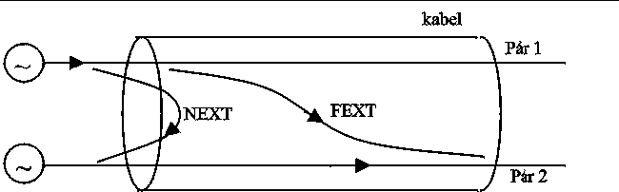Vznikají ve vícežilových kabelech, ve kterých je provozováno více služeb, které mohou vytváret preslechové spektrum a vzájemne se tak ovlivnovat. Jsou zpusobeny kapacitními a induktivními vazbami mezi kroucenými medenými páry

## Protichybové kódy

Pri prenosu dat prenosovým kanálem, musí být zabezpeceno jejich bezchybné prijetí, respektive jejich bezchybné vyhodnocení na protejší strane. Prenosový kanál tvorí vADSL kroucený medený pár vprístupové síti. Jako takový je soucástí vícežilového kabelu a pusobí na nej ruzné rušivé vlivy, které jsou uvedeny vkapitole 5. Tyto rušivé vlivy mohou zpusobit zmeny prenášeného signálu, který je pak vprijímaci chybne vyhodnocen. Temto chybám se nelze vyhnout. Lze však vytvorit taková protichybová opatrení, která tyto chyby dokáží minimalizovat. Hranice maximální chybovosti BER je v ADSL stanovena na 10-7 [14].

Protichybová zabezpecení se provádejí v bloku dopredné korekce chyb FEC. Protichybová zabezpecení v ADSL systémech lze podle [15] rozdelit na:

* Protichybové zabezpecení zprávy:

***Reeduv – Solomonuv (R-S) kód:***

Patrí do skupiny cyklických blokových kódu a tvorí podtrídu skupiny BCH kódu (Bose

Ray-Chandhury Hocquenghem). R-S kód je kódem korekcním, tzn. že dokáže opravit zjištené chyby, zvlášte pak shluky chyb, které jsou charakteristické krátkými úseky bitového toku s velkou hustotou chyb. Zabezpecení se provádí po blocích. Z nezabezpeceného bloku se vytvárí blok zabezpecený pridáním zabezpecovacích prvku. Na prijímací strane umožní R-S dekodér zpetné vyhodnocení a prípadnou detekci a korekci vzniklých chyb. [16]

* Protichybové zabezpecení modulacního procesu: Konvolucní kódy:

***Mrížový kód TC (trellis code)*** patrí do skupiny stromových konvolucních kódu. Konvolucní kódy zabezpecují posloupnost dat a to nikoli samostatne po blocích, jak tomu bylo u R-S kódu, ale spojite. To znamená, že kódování úseku zprávy není dáno jen tímto blokem, ale také predcházejícím prubehem zprávy . Vytvárí se tak ve zpráve urcitá provázanost. Kodér musí tedy být vybaven vybavený pametí, která uchovává predcházející cást zprávy. [17]

Trellis modulace:

Konvolucní kódování muže být také spojeno s kvadraturní amplitudovou modulací QAM. Pokud tomu tak je, jde o trellis modulaci TCM (Trellis Coded Modulation). Tato modulace zarucí vzájemnou provázanost jednotlivých stavu kódových slov. Vznikne tedy

podmínená posloupnost poloh fázoru ve vhodne navrženém konstelacním diagramu (fázor je casove promenný vektor, který spojuje pocátek souradnicového systému konstelacního diagramu daným stavovým bodem). Kódové slovo je složeno z informacních bitu a ze zabezpecovacích bitu, které realizují provázanost posloupnosti. [15]+[17].

# 6) IPv6, návaznost na IPv4. Kvalita služeb QoS.

## IPv6

Implementace IPv6 je velmi pozvolná a probíhá jen v některých sítích, protože díky mnoha vylepšením, rozšířením a úpravě managementu adresace (NAT) je IPv4 stále poměrně konkurenceschopné a uspokojuje většinu současných požadavků. Nejzásadnějším problémem je očekávané vyčerpání adresního prostoru.

Základní překážkou v rychlém zavádění IPv6 je především jeho **nekompatibilita s IPv4**. Bylo proto navrženo několik mechanizmů umožňujících hladký přechod od IPv4 k protokolu IPv6. Souvisí zejména s následujícími technikami:

**Souběh Internetových protokolů IPv6 a IPv4** (*dual stack*) – software a hardware podporuje plně oboje. To samozřejmě vede ke zvýšení nákladů na vývoj zařízení, ladění a tím pádem i koncovou cenu. Problémem však zůstává neustávající potřeba adres IPv4, stanice mají totiž adresy obojího typu (IPv4 i IPv6).

**Tunelování**, tedy většinou zapouzdření IPv6 paketu do IPv4 – existují dva základní typy tunelů a to **explicitně konfigurované** a **automaticky vytvářené**. Jak název napovídá, explicitní tunel musí správce ručně nakonfigurovat a zprovoznit, např. pro konkrétní požadovanou trasu, zatímco automatický tunel se vytváří samočinným mechanizmem, bez přímého zásahu administrátora. Nejznámějším zástupcem automaticky vytvářeného tunelu je technika **6to4**.

**Překlad adres** podobný technice NAT, s tím rozdílem, že při překladu se zaměňuje IPv4 adresa za IPv6 adresu nebo opačně. Technika se nazývá NAT-PT.

***Datagram***

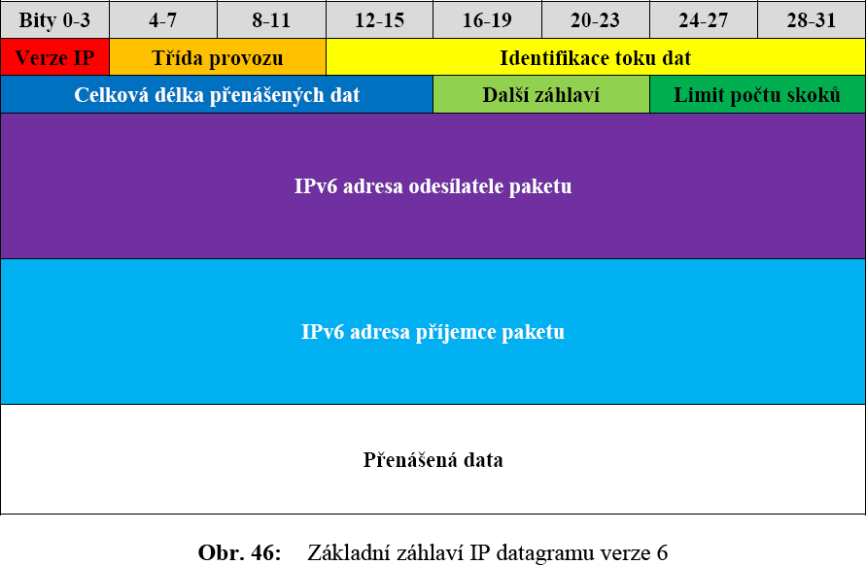Struktura základního záhlaví IPv6 je schematicky naznačena na **Obr. 46**.

**Verze** (*version*) – 4 bity, stejně jako u IPv4 obsahuje verzi a zajišťuje, aby ostatní systémy, které zpracovávají datagram během přenosu, mohly různé pole datagramu správně použít. Verze IPv6 zde má samozřejmě hodnotu 6.

**Třída provozu** (*traffic class*) – 8 bitů, toto pole umožňuje nastavit prioritu paketu – přepravní třídu. Cílem je, aby prostřednictvím této položky dokázala IP síť zaručovat kvalitu služeb.

**Identifikace toku dat** (*flow label*) – 20 bitů, označení toku dat, umožňuje zjednodušení směrování, protože spolu související pakety mají nastavenou stejnou hodnotu a na jejím základě může tedy směrovač paket odeslat stejnou cestou jako předcházející.

**Celková délka přenášených dat** (*payload length*) – 16 bitů, délka přenášených dat bez velikosti základního záhlaví. Informace je o počtu bajtů. Maximální délka tedy může být až 64 kB.

**Další záhlaví** (*next header*) – 8 bitů, informace o vnořeném záhlaví, např. rozšiřující záhlaví pro přenos informace mezi směrovači, které (volitelně) následuje za IPv6 adresami (konec základní hlavičky).

**Limit počtu skoků** (*hop limit*) – 8 bitů, odpovídá položce TTL u IPv4. Maximální počet skoků, které smí paket absolvovat, směrovače tuto hodnotu postupně dekrementují.

**IPv6 adresa odesílatele/příjemce paketu** (*source/destinationaddress*) – každá 128 bitů.

Z popisu je zřejmé, že celková délka základního záhlaví je 40 B. Tato délka je pevně dána, na rozdíl od protokolu IPv4, kde byla délka proměnná. Základní část záhlaví IPv4 má délku 20 B, což je polovina velikosti IPv6 záhlaví. Vzhledem ke čtyřikrát delším adresám u IPv6 to však neznamená velký nárůst.

**Kontrolní součet** na IP vrstvě verze 6 již není prováděn vůbec. Výpočet a jeho kontrola v každém uzlu zbytečně zpomalovaly směrovací proces. Za dostatečnou je považována kontrola, která je standardně prováděna na linkové vrstvě.

***Adresace***

Sada IPv6 rozšiřuje adresní prostor na 2128. Podstatnou změnou v IPv6 je, že **jedno rozhraní** běžně využívá více než jednu IPv6 adresu. V IPv6 jsou definovány tři druhy adresování, které mají odlišné chování:

* + **individuální** (*unicast*) – adresy identifikující jednotlivá síťová rozhraní, tak aby na ně mohly být zasílány pakety.
  + **skupinové** (*multicast*) – jsou určeny pro adresování skupin. Platí, že pakety odeslané na tuto adresu by měly být doručeny všem členům skupiny. Tyto adresy zastupují i
  + **všesměrové** (*broadcast*) adresy, které nejsou v rámci IPv6 definovány samostatně. V rámci adresního prostoru jsou definovány speciální skupiny, které reprezentují např. všechny uzly na dané lince atd.
  + **výběrové** (*anycast*) – také označují skupinu adresátů, rozdíl je však v tom, že pakety se posílají pouze jedinému jejímu členu, zpravidla tomu, který je „nejblíže“. Tento typ existuje i v IPv4.

IPv6 adresy jsou zapisovány jako 8 skupin 4 hexadecimálních číslic oddělených dvojtečkou např:

**8000:0000:0000:0000:0ABC:DEF1:0345:789A** resp. zkrácený zápis

**8000::0ABC:DEF1:0345:789A**

Některé z přechodových mechanizmů mezi IPv4 a IPv6 vyžadují možnost zapsat do IPv6 adresního pole IPv4 adresu. Tyto adresy se nazývají IPv4-mapované adresy. Pravidlo pro jejich

zápis je takové, že prvních 80 bitů jsou nuly, dalších 16 bitů „1―, zbývajících 32 bitů je IPv4 adresa. Formální zápis je tedy např.:

**::FFFF:192.168.65.12**

Podobně jako u IPv4 je i u IPv6 definován tzv. prefix, tj. začátek adresy, který představuje adresu sítě (nebo podsítě). Jeho délka se pak běžně zapisuje za lomítko umístěné za IP adresou, např.

**8000::ABC:DEF1:345:789A / 64**

**Povinné adresy IPv6**

**U koncové stanice jsou povinné** tyto IPv6 adresy:

* + - **Lokální linková adresa** pro každé rozhraní,
    - všechny **individuální a výběrové adresy**, které byly přiděleny,
    - **lokální smyčka ::1/128**
    - **skupinové adresy** pro všechny uzly, což je registrovaná adresa, na kterou uzly pravidelně posílají zprávy, že stále chtějí multicast přenos přijímat,
* **skupinová adresa pro vyzývaný uzel** pro všechny přidělené individuální a výběrové adresy; adresa, na které daný uzel přijímá multicast,
* všechny **skupinové adresy, jejichž je členem**.

***ICMPv6***

ICMP (*Internet ControlMessageProtocol*) je i ve verzi 6 režijním (servisním) protokolem Internetu. Nepřenáší žádná uživatelská data, jeho zavedení je ve všech implementacích a aktivních prvcích s podporou IPv6 povinná. Protokol ICMP se využívá pro ohlašování chybových stavů, testování dostupnosti síťové vrstvy a také k výměně určitých provozních informací.

V rámci IPv6 se tento protokol používá také k tzv. objevování , podpoře správy multicastových skupin, překladu adres a zajištění mobility.

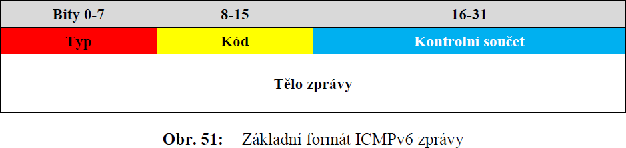Základní formát ICMPv6 zprávy je naznačen na **Obr. 51**. Položka typ určuje základní druh zprávy, další položka (kód) pak umožňuje tento typ blíže specifikovat – vytváří se tzv. podtypy. Položka „tělo zprávy“ pak závisí na konkrétním typu a délka tohoto pole je tudíž proměnná.

**ICMPv6** má po mnoha negativních zkušenostech s ICMP protokolem ze sítí IPv4 přímo implementovaná i určitá **bezpečnostní opatření**. Implementace ICMPv6 protokolu by správcům měla umožňovat nastavit určité kvantitativní parametry protokolu. Jsou to povolený průměrný počet ICMP zpráv za jednotku času anebo maximální podíl zpráv ICMP na celkové šířce pásma. Prostřednictvím těchto nastavení lze zabránit zahlcení prvku nebo linky. Další možností je, že ICMP zpráva může mít bezpečnostní záhlaví, které poskytuje možnost autentizace komunikující strany. *Neighbour Discovery* (**ND**) - překlad logických adres na skutečné, který je v sítích IPv4 zajišťován samostatným protokolem ARP. Fyzické adresy potřebujeme, abychom byli schopni komunikovat v rámci lokální sítě.

***Automatická konfigurace***

Sada IPv6 přichází s poměrně revoluční myšlenkou, jak automaticky konfigurovat koncové stanice. Zcela novou myšlenkou IPv6 je však **bezestavová konfigurace**. Základním principem je, že směrovač do sítě vysílá opakovaně (ale v náhodně stanovených okamžicích) potřebné informace pomocí ICMPv6 zprávy *134 – ohlášení směrovače*. Stanice má možnost o tyto informace i aktivně požádat, opět pomocí ICMPv6 zprávy, konkrétně „výzvy směrovači“ (133). Stanici si pak na základě těchto informací sama stanoví svoji (globální) IPv6 adresu, resp. její část – identifikátor rozhraní (nejnižších 64 bitů).

***DHCPv6***

Protokol DHCP (*Dynamic Host Configuration Protocol*) **zajišťuje koncovým** stanicím **stavovou konfiguraci potřebných síťových parametrů**. U nového DHCPv6 se nevyužívají broadcastové adresy. Systém je podle očekávání postaven na multicastu, tak jako většina hromadných služeb v IPv6. Identifikace stanic je u DHCPv6 postavena na tzv. **DUID** (*DHCP Unique IDentifier*). Tento identifikátor by měl být jednoznačný a stálý pro všechny klienty a servery. Pro rozlišení jednotlivých rozhraní v rámci jednoho klienta je pak využíván další identifikátor – **IA** (*Identity Association*). IA představuje shluk konfiguračních informací přidělených jednomu rozhraní. Tento shluk je opatřen jednoznačným identifikátorem **IAID**.

První zpráva, kterou při aktivaci DHCPv6 systému stanice vyšle na první z multicastových adres (ff02::1:2), je **výzva** (*solicit*). Tato zpráva má stejný význam jako *DHCP discovery* z verze 4. K odeslání stanice použije svoji lokální linkovou IPv6 adresu, kterou si generuje sama. Odpověď na tuto výzvu se jmenuje **ohlášení serveru** (*advertise*). V tomto ohlášení jsou již obsaženy konfigurační parametry, které je server ochoten následně klientovi přidělit. Těchto ohlášení může klient obdržet i více a následně si z nabídek vybírá. Přednost by měl dát nabídkám od serverů s nejvyšší prioritou, pokud je takových nabídek více, tak si může vybrat podle potřeby.

V další fázi klient zašle **žádost** (*request*) o jím vybranou nabídku. Tato žádost se opět zasílá na skupinovou adresu ff02::1:2. Server, který nabízel vybranou konfiguraci, odpoví (*reply*). Tato zpráva obsahuje definitivní konfigurační parametry a povoluje stanici tyto parametry použít. Stejně jako u DHCPv4 i zde je časová platnost parametrů omezena a klient musí před jejím uplynutím žádat o obnovení.

## Kvalita služeb v IP siti (QoS)

Klasické IP sítě poskytují uživatelům pouze jednu třídu služby a to službu typu best effort založenou na rovnoprávném přístupu všech uživatelů k prostředkům sítě. Kvalita služby (Quality of Service – QoS) poskytovaná IP sítěmi závisí na QoS nižších vrstev protokolové architektury, které používá IP vrstva ke komunikaci. Na rozdíl od ISDN sítí IP sítě obecně negarantují žádné kvalitativní parametry poskytovaných služeb.

Pro poskytování garancí Qos v IP sítích se používají dva přístupy:

1. rezervace prostředků (kapacit) - prostředky sítě jsou provozovány podle žádosti aplikace (koncepce IS - integrovaných služeb)
2. priorizace – pakety jsou sítí klasifikovány podle množiny kritérií (např. druh aplikace) a poté jsou podle této klasifikace sítí přenášeny (koncepce DS – diferencovaných služeb)

Tyto dva přístupy mohou být uplatněny:

* na jednotlivé toky paketů - tok znamená jednosměrný přenos paketů mezi vysílací a příjmací aplikací
* na množinu toků – ta je určena nějakou společnou vlastností (typ aplikace apod.)

V praxi se používají následující přístupy:

* IS – integrované služby
* DS – diferencované služby

IS zaručují ze všech technik používaných v IP sítích nejvyšší kvalitativní garance, které jsou poskytovány pro jednotlivé toky paketů. Svou úrovní jsou podobné garancím QoS klasických telekomunikačních sítí. Architektura IS využívá síťový řídící protokol RSVP (Resource Reservation Protokol).

RSVP zajišťuje nastavení a řízení rezervací. IS zavádějí následující třídy služeb:

* zaručená služba (IS Guaranteed nebo Guaranteed service) – ta vlastně vytváří vyhrazený virtuální okruh. Poskytuje pevné garance přenosového zpoždění (ms) a přenosové kapacity (bit/s)
* služba s řízením zátěže (IS Controlled – Controlled load service) – poskytuje řízení toku dat, takže nedochází ke ztrátám paketů, ale negarantuje maximální zpoždění přenosu ani maximální jitter
* jako poslední zůstává současná třída služby (Best effort) – zůstává pro pakety s nespecifikovanou třídou IS, neposkytuje žádné garance.

DS poskytují jednodušší (než IS) a hrubší metodu klasifikace jednotlivých aplikací a přiřazování kvalitativních úrovní těmto aplikacím. DS zavádí předvídatelnou kvalitu IP protokolové vrstvy tzn. předvídatelnou ztrátovost paketů, jejich zpoždění a jitter.

DS v současnosti určují dvě třídy služby:

1. EF (Expedited Forwarding) poskytuje nejvyšší možnou QoS, minimalizuje zpoždění a jitter. Jakékoli pakety do třídy, které porušují SLA, jsou zahozeny.

2. AF (Assured Forwarding) se dělí do dalších čtyř tříd a v rámci každé třídy používá tří možností priority zahození paketů. Data překračující SLA nejsou vždy zahozena.

Oproti IS jsou kvalitativní garance DS dlouhodobé, statické. Před přenosem informace není nutné nastavovat rezervaci paketů. Síťové prvky také mohou při použití DS zůstat relativně jednoduché.

**Architektura QoS**

Pokud mají IP sítě poskytovat služby s definovanou kvalitou, je nutné koordinovat činnost technik QoS přes veškeré prvky sítě i přes všechny protokolové vrstvy.

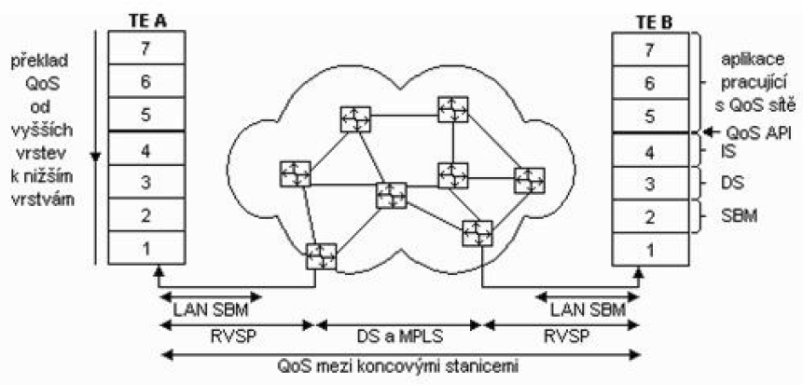

# 7) MPLS - Multi Protocol Label Switching- sítě používané na páteřních sítích, důvody pro vytvoření MPLS s ohledem na kvalitu služby. Struktura MPLS sítě, princip směrování v MPLS.

## MPLS

Jedná se o technologii používanou pro přepojování paketů. V OSI modelu je tato technologie umístněna mezi linkovou a síťovou vrstvu a preto sa označuje **ako layer 2.5** . Technologie MPLS vznikla v roce 1996 u společnosti Cisco.

Multiprotokolové přepojování podle návěští (anglicky Multiprotocol Label Switching, MPLS) je metoda směrování síťového provozu používaná ve vysokorychlostních telekomunikačních sítích, která pro směrování nepoužívá relativně dlouhé a protokolově závislé síťové adresy, ale krátká návěští pevné délky. Tím se obchází prohledávání směrovacích tabulek.

Návěští neidentifikují koncové body, ale virtuální spoje (cesty) mezi vzdálenými uzly. MPLS nese název „multiprotokolové“, protože může zapouzdřovat pakety různých síťových protokolů a pro přenos může používat nejrůznější technologie včetně linek T1 a E1, ATM, Frame Relay a DSL.

MPLS sa používa an vytvorenie VPN

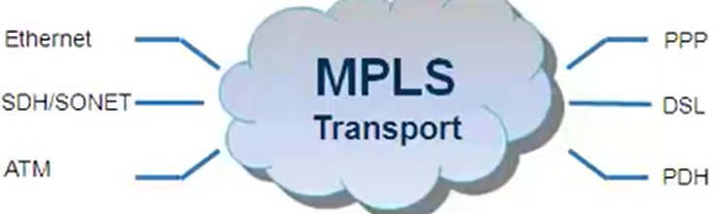V OSI ISO sa označuje ako layer 2.5, pretože sedí medzi 2 a 3 vrstvou.

MPLS funguje tak, že aj je to potrebné emuluje switch (rýchlosť) a ak nevie kam tak sa pozrie do tabuľky (Route)

### Label Switch Router

Hybrid medzi switchom a routerom, ktorý funguje vnútri MPLS siete.

### Label Edge Router

LSR ktorý je na kraji MPLS siete a stará sa o to že pridáva prvý label pre MPLS ako tam vstúpi nižšia vrstva a pri opustení zase odstraňuje tento Label.

MPLS je špecifické tým že cesta sieťou (**Label Switched Path LSP**) je vytvorená pred príchodom paketu pomocou Label distribution protocol (LDP) alebo Resource Reservation Protokol = Traffic engineering RSVP-TE.

**LSP cesta je jednosmerná!**

## QoS v MPLS

V klasickom IP sa používa Per Hop Behavior pre diffserv => na každý hop sa pozerá na paket a akú ma prioritu a s tou je potom obslúžený.



QoS v MPLS sa zabezpečuje pomocou 3 bitov (podporuje iba 8 typov QoS).

Pakety ešte majú číslo **Drop precedence** ktoré určuje či sa môžu zahodiť, čím je vyššie, tým je pravdepodobnejšie že ho zahodíme.

Kategórie QoS v MPLS môžeme určovať z tohoto čísla, potom sa to nazýva **Explicit TC-encoded** LSPs (E-LSPs)

Alternatíva je **Label TC-encoded LSPs** (L-LSPs). To znamená že vstupe paketu do siete je prečítane pole kde je QoS (DiffServ) a podľa toho sa potom paketu priradí cesta **LSP** ktorá je určená pre danú QoS

M-LSPs je podsatne komplexnejšie ako L-LSPs (a tým predpokladám že aj pomalšie).

# 8) Základní principy fungování aktivních síťových prvků - směrovačů, přepínačů a služby, které v síti poskytují. Umělá inteligence pro řízení priorit v síťových prvcích.

## Aktívne sieťové prvky

Sú prvky ktoré aktívne smerujú sieťovú prevádzku (aktívny znamená že do nich dávate šťavu). Patria sem switch, router, repeater, hub…

## Switch

Switch pracuje na druhé, linkové, vrstvě síťového modelu ISO/OSI a svou funkcí je podobný HUBu (centrální prvek hvězdicové topologie LAN) s tím rozdílem, že switch zpravidla propojí jen dvojici portů.

Umožňuje tedy filtraci datových rámců na základě MAC adres. Rámec obdrží pouze skutečný příjemce na základě shodné MAC adresy, ostatním připojeným zřízením ke switchi není tento rámec zaslán (neplatí u vícesměrového a všesměrového vysílání, tzv. broadcast a u tzv. učení switche).

Switch se učí automaticky z probíhajícího provozu v LAN mezi koncovými síťovými zařízeními. K tomuto učení používá tzv. Zpětný učící algoritmus (Backward Learning Algorithm), díky němuž vychází ze své vnitřní tabulky, kde jsou uloženy MAC adresy připojených zařízení. Pokud přijdou data pro koncové zařízení, pro nějž ještě nemá záznam v tabulce, chová se jako HUB (pošle je do všech portů) a předpokládá, že příjemce dat se ozve. Poté si jeho MAC adresu uloží a příště data posílá pouze jemu.

### Vlastnosti switchů:

#### Možnost správy (management) switche

**Unmanaged switch** – Switch nelze konfigurovat uživatelem, nelze spravovat jeho nastavení. Levné switche, vhodné pro menší LAN, kde není potřeba spravovat jeho konfiguraci (domácnost, malá firemní společnost atd.)

**Managed switch** – nastavení switche lze uživatelsky spravovat, upravovat jeho konfiguraci. Web management: switch lze spravovat/ovládat prostřednictvím interní webové stránky, která nabízí pokročilou správu zařízení a dovoluje uživateli kdekoliv v síti ovládat switch přes běžný webový prohlížeč.

#### Zrcadlení portů

Zrcadlení portů umožňuje monitorování provozu síťové komunikace, která probíhá na daném switchi. Vysílané a přijímané rámce jednoho portu, mohou být zrcadlově posílány i na druhý. To dovoluje správci sítě sledovat komunikaci v LAN.

#### Virtuální LAN

(VLAN) VLAN je logická síť vytvářená na switchi. Když se switch rozdělí na několik VLAN, každá z nich se tváří jako samostatný switch. Znamená to, že na jednom switchi můžeme mít připojených více sítí, které však mezi sebou nejsou propojené.

#### PoE (Power over Ethernet)

PoE je funkce, díky které je možné přenášet data a napájet koncové zařízení jediným datovým (UTP) kabelem. Takové napájení obvykle podporují IP kamery, VoIP telefony a WIFI zařízení. Switche podporující PoE obvykle fungují jako zdroje, je samotné takto napájet nelze.

### Porty switchů:

#### RJ-45

Konektor, kterým je opatřen TP kabel, tedy kroucená dvojlinka (UTP, STP, FTP, S/FTP).

#### SFP (Small Form-factor Pluggable)

SFP je zásuvný modul, který funguje jako vysílač-přijímač (transceiver). Připojuje se přes elektronické rozhraní switche, k přenosu dat využívá optická vlákna (obvykle duplexní přenos pomocí dvou optických vláken). Díky tomu lze dosahovat velmi vysokých přenosových rychlostí (např. 1 Gb/s, 10 Gb/s nebo 40 Gb/s).

## Router

Router patří mezi tzv. „inteligentní“ aktivní síťové prvky. Jeho úkolem je propojení více datových sítí mezi sebou a směrování datových paketů mezi těmito sítěmi. Pracuje na síťové vrstvě modelu ISO/OSI (3.) (resp. TCP/IP(2.)) a musí znát skutečnou topologii (strukturu) sítě.

Často se používá k vybudování datových sítí WAN a MAN, k připojení LAN či WLAN do celosvětové sítě Internet, popřípadě k propojení LAN a WLAN např. v domácnosti (WIFI router).

Na rozdíl od switche, který dokáže datové balíčky (rámce) směrovat pouze v rámci LAN, obsahuje routersměrovací (routovací) tabulku, ve které jsou zaznamenány informace o dalších routerech, které náleží jiným datovým sítím. Datové pakety směruje mezi sítěmi na základě IP adres, které jsou obsaženy v jejich hlavičce.

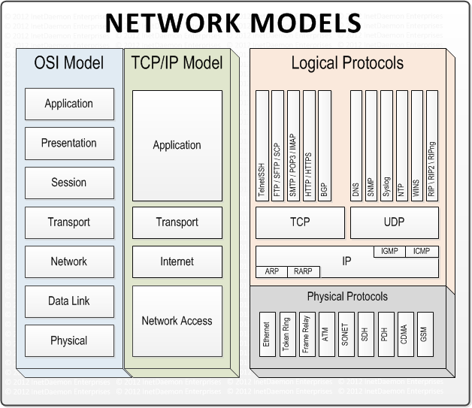Síťová infrastruktura mezi odesílatelem a příjemcem paketu může být velmi složitá. Směrování se proto zpravidla nezabývá celou cestou paketu, ale řeší vždy jen jeden krok – komu data předat jako dalšímu. Ten pak rozhoduje, co s paketem udělat dál.

Informace, které se využívají při směrování, se ukládají do tzv. směrovací tabulky (angl. Routing table) uložené v paměti routeru. Směrovací algoritmy by měly splňovat několik základních požadavků a to:

* nalézt správnou cestu,
* řídit se co nejnižšími režiemi při přenosu datového paketu,
* být relativně jednoduché,
* reagovat na případné změny (přerušení či změna trasy atd.) – adaptivní směrování.

Pro každý příchozí datový paket najde router ve směrovací tabulce podle IP adresy cílové sítě informaci o tom, kterému sousednímu routeru paket zaslat. Je-li cílová síť připojená přímo k danému routeru, zašle paket rovnou cílovému zařízení (např. PC, IP telefon, síťová tiskárna atd.).

# 9) Layer 3 switching, peer-to-peer multilayer mapping, integrace ATM/IP, nespojově orientovaná služba, clasical IP over ATM (CLIP) a jeho další vývoj. Emulace LAN, Private Network - to - Network Interface (PNNI).

## Integrace ATM/IP

**Prevod IP - ATM adres**

Pri konfiguraci pevných virtuálních okruhu PVC se mapují IP adresy do virtuálních spojení mezi uzly manuálne. Administrátor musí každému uzlu nastavit lokální tabulku

adres,která urcuje, jaké virtuální spojení odpovídá jednotlivým adresám. Tento pracný postup lze použít jen u malých tzv. statických sítí.

U vetších a dynamicky se menících sítí je nutné použít prepínané virtuální okruhy SVC.

V tom prípade musí být definován postup, kterým se na vyžádání budou mapovat IP adresy do ATM adres a virtuálních spojení. Tento postup spocívá ve vyslání požadavku stanicí pomocí tzv. ATM_ARP protokolu a jeho zpracování tzv. ATM_ARP serverem. Tento server musí být definován v každé LIS a reší požadavky stanic, prejících si vysílat, na ATM adresy cílových IP stanic. Funkce ATM_ARP serveru je shodná s funkcí ARP serveru ve standardních LAN.

ATM_ARP server muže být realizován jako softwarový modul, bežící na nekterém

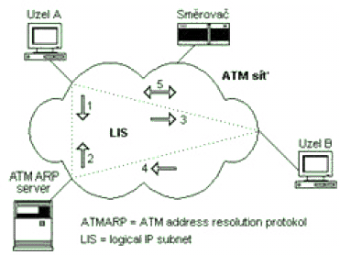sítovém serveru nebo stanici, castejší je zabudování této funkce do nekterého ATM prepínace nebo smerovace. RFC 1577 nespecifikuje, jakým zpusobem stanice ATM_ARP server najde, vetšinou se musí jeho adresa nastavit pro stanice manuálne. V každém prípade, prvním krokem stanice po inicializaci je navázání spojení s tímto serverem a registrace. Server inverzním požadavkem získá IP adresu stanice a uloží si ji do své tabulky adres. Server si svoji lokální tabulku adres udržuje stále aktuální pri minimální velikosti tím, že nepoužité položky se po 20 minutách mažou. Stanice si bud udržují stále otevrené spojení se serverem, nebo se pravidelne opakovane pripojují k obnovení své adresy.

**Mapování krok za krokem**

Na Obr. 8.13 je popsáno podrobneji, jak procedura probíhá . Jestliže chce uzel A poslat data uzlu B na stejné LIS, vyšle ARP požadavek. IP/ATM modul ho prevede na

ATM_ARP požadavek a pošle ho na ATM_ARP server (1). Ten vyhledá ve své tabulce požadovanou adresu uzlu B a pošle ji v odpovedi uzlu A (2). Uzel A použije tuto adresu při sestavení prímého SVC spojení s uzlem B (3). Ten po obdržení prvého IP paketu od zdroje A

také požádá ATM_ARP server o adresu vysílajícího uzlu A (4). Jakmile obdrží požadovanou odpoved, zjistí, že spojení s uzlem A je již navázáno a není nutné iniciovat nové. Oba uzly mohou pak dále komunikovat po SVC prímo mezi sebou standardním protokolem IP over ATM, bez asistence serveru (5).

## Classical IP and ARP over ATM – členy sítě mohou být ATM uzly

standart Classical IP and ARP over ATM (CIP). Specifikace CIP byla vytvorena s cílem implementace technologie ATM do stávajících sítí. Je ovšem zamerena pouze na síte používající výlucne IP protokol. Emulace LAN sice také pracuje s IP protokolem, avšak tam, *kde se používá* ***pouze IP protokol, je pri použití standardu IP over ATM vyšší výkon,*** *protože nedochází k nadbytecnému zabalování IP-datagramu do Ethernetových rámcu. Standart Classical IP over ATM pracuje s Internet Protokolem verze 4*.

Srovnání LANE a Classical IP (CIP)

LAN emulace organizace ATM Forum využívá úprav rámcu ve vrstve MAC a je urcena pro síte typu Ethernet a Token Ring. Z toho plyne nutnost prevodu sítí jiných typu na tyto síte. Není možné zkombinovat v jedné emulované LAN síti Ethernet a Token Ring. Cleny emulované LAN mohou být jak uzly ATM síte, tak i uzly na bud Ethernet nebo Token Ring segmentech, pripojených pres prístupové body.

Classical IP over ATM organizace IETF je urcen pro síte využívající hlavne protokolu IP verse 4. A neumožnuje prímé zaclenení standardních uzlu prímo do ATM síte, tzn. že cleny síte mohou být jen ATM uzly.

### Smerování mezi sítemi CLIP

Jednou z predností standardu Classical IP over ATM je jeho jednoduchost. Mimo jiné to

i znamená, že nevyžaduje žádné zmeny v konvencní síti, založené na smerovacích. Smerování tohoto protokolu probíhá na stejném principu jako smerování konvencních IP paketu tzn. Od zdroje ke smerovaci, pak k dalšímu smerovaci atd., dokud není dosaženo cíle. Behem svého putování sítí se IP pakety prakticky nemení, vyjma nekterých kontrolních polí a možné fragmentace paketu do menších IP datagramu. To už ale neplatí pro rámce na úrovni linkové vrstvy. Hlavicka rámce, odpovídající typu zapouzdrení na MAC vrstve se muže úplne zmenit pruchodem každým smerovacem v závislosti na použitém médiu.

IP pohlíží na ATM jako na jakoukoliv jinou linkovou vrstvu Ethernet, Token Ring, FDDI, Frame Relay atd.. Sít ATM s protokolem Classical IP over ATM šlo tak snadno vclenit do síte s tím, že s okolním svetem bude komunikace probíhat pres smerovac.

Samozrejme se musí jednat o smerovac s ATM rozhraním. ATM smerovac tak pracuje jako vstupne/výstupní bod do ATM síte, ve kterém dochází k prevodu rámcu nekteré konvencní MAC vrstvy na ATM PDU (prípadne obrácene). Jednotlivé bunky uvnitr ATM síte jsou posílány po odpovídajících virtuálních spojích VC od prepínace k prepínaci až dosáhnou cíle, tzn. IP ATM uzel nebo jiný ATM smerovac. Zde jsou zpetne poskládány do IP paketu. Z pohledu IP protokolu je tak celá ATM sít považována za jeden preskok, bez ohledu na to, kolika ATM prepínaci rozložené IP pakety prošly.

**Komunikace mezi podsítemi**

Protokol Classical IP over ATM byl definován pro funkci jen v rámci jedné logické podsíte LIS. Na komunikaci mezi dvema LIS musíme použít jednu ze dvou metod:

• pomocí smerovace

• definicí clenství ve více LIS.

První zpusob, propojení LIS pomocí smerovace, je obdobný propojení LIS s vnejším "ne ATM" svetem, (viz Obr. 8.14). Na ATM síti muže být definováno více LIS nezávisle na sobe. I když budou na stejné fyzické ATM síti, nebudou se uzly v ruzných subsítích navzájem "videt" a nemohou tak spolu komunikovat. Musíme použít smerovac s rozhraními, definovanými do obou LIS. Tato vlastnost LIS je využívána k vytvárení virtuálních sítí.

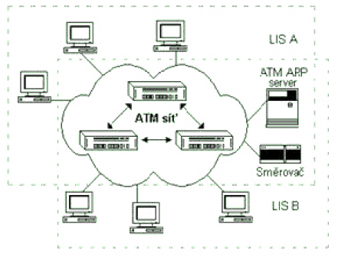Obr. 8.14 Propojení LIS pomocí smerovace

Komunikace probíhá obdobným zpusobem jako v prípade komunikace dvou uzlu na jedné LIS, jen s jedním rozdílem. Veškerá vzájemná komunikace musí procházet přes smerovac. Když vysílající stanice chce poslat paket do jiné IP subsíte, je vyvolán ATM_ARP požadavek na adresu implicitního smerovace (brány) pro danou LIS (není- li již podchycena v lokální tabulce uzlu). Pak následuje navázání spojení a odeslání dat.

Smerovac pokracuje v druhé LIS požadavkem na adresu cíle (jeden ATM_ARP server muže sloužit pro více LIS), po navázání spojení odešle paket cílovému uzlu. Znamená to, že v prípade dvou LIS propojených smerovacem, musí být pro spojení dvou uzlu vytvoreny dve virtuální spojení (zdroj - smerovac a smerovac – cíl). Ve smerovaci musí být pritom z proudu bunek složen paket, aby mohla být zjištena IP adresa cíle a pak znovu rozložen pro odeslání.

Príjem a odeslání bunek muže pritom probíhat pres to stejné ATM rozhraní, s IP klientem definovaným pro obe síte (one-armed router). Takto pracující smerovace mohou sice zajistit filtraci a bezpecnou komunikace mezi podsítemi, není to ale príliš efektivní zpusob. Navíc se smerovac muže brzo stát výkonnostne úzkým místem.

Rešením je druhý zpusob, nadefinování sdílených sítových zdroju do více LIS (zdroju, které jsou sdíleny cleny více LIS, napr. souborové ci poštovní servery). Princip je stejný jako u výše zmíneného smerovace s jedním rozhraním pro více subsítí. Toto rešení eliminuje smerovac jako potenciální výkonnostne úzké místo, potrebujeme- li ale zajistit filtraci a bezpecnost, stejne jako komunikaci s okolním svetem, použití smerovacu se nevyhneme.

# 10) Přenos dat a s tím související služby po energetické síti a kabelové televizi.

Jedná sa napr pretlačenie ethernetu cez silovú sieť.

https://www.youtube.com/watch?v=ywQeJCa3jl8

# Bonus

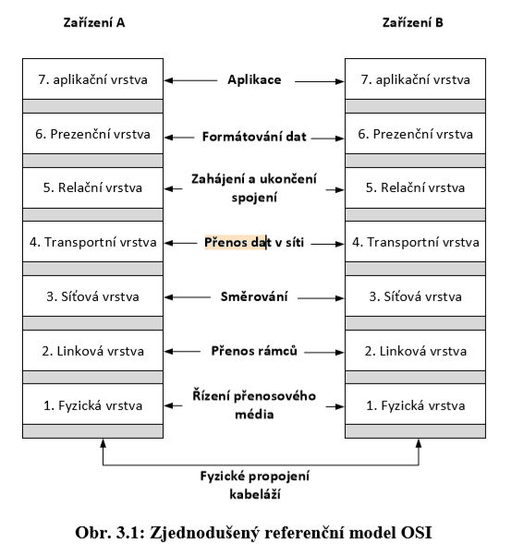

* **vrstva 1. - fyzická vrstva** - zajišťuje spojení mezi zařízeními na fyzické úrovni, poskytuje služby zpracování signálu. Definuje základní zpracování a přenos informací v signálové části a přizpůsobení se fyzickému médiu.
* **vrstva 2. - linková vrstva** - zajišťuje přenos a zpracování rámců v rámci segmentu. Pro vyšší vrstvu zajišťuje bezporuchovou službu a spojení mezi dvěma síťovými prvky.
* **vrstva 3 - síťová vrstva** - zajišťuje směrování paketů a její úlohou je najít nejvhodnější cestu v síti pro přenos informace.
* **vrstva 4 - transportní vrstva** - zajišťuje řízení komunikace mezi odesílatelem a příjemcem a poskytuje přenos a zpracování jednotek TCP (Transmission Control Protocol) segmentů a UDP datagramů (User Datagram Protocol).
* **vrstva 5 - relační vrstva** - zajišťuje navázání, udržování a ukončení relací mezi jednotlivými účastníky spojení. Při navazování spojení si vyžádá od transportní vrstvy vytvoření relace.
* **vrstva 6 - prezenční vrstva** - zajišťuje kódování, překlad, konverzi, šifrování a kompresi přenášených informací. Je zde zaveden společný jazyk pro konverzi údajů ASN.1. (Abstract Syntax Notation One). Dále se sem řadí protokoly TLS, starší SSL.
* **vrstva 7 - aplikační vrstva** - provádí správu aplikačních systémů a programů. Mezi protokoly řadící se do této vrstvy patří HTTP, FTP, POP3, SNMP, AIM, DHCP a jiné.